**TRƯỜNG CAO ĐẲNG THỰC HÀNH**

**FPT-POLYTECHNIC TP.HCM**



**QUẢN LÍ CỬA HÀNG ĐIỆN THOẠI**

**GVHD : Lê Văn Phụng**

*Thành viên nhóm 1:*

|  |  |  |  |
| --- | --- | --- | --- |
| **STT** | **Mã số** | **Họ và tên** | **Vai trò** |
| **1** | PS24487 | Nông Ngọc Hoài | Trưởng nhóm |
| **2** | PS24418 | Đào Nguyên Phúc | Thành viên |
| **3** | PS24468 | Nguyễn Huỳnh Quốc Minh | Thành viên |
| **4** | PS24458 | Nguyễn Gia Bảo | Thành viên |
| **5** | PS24488 | Nguyễn Minh Hậu | Thành viên |
| **6** | PS24426 | Nguyễn Thị Hồng thanh | Thành viên |

Tp.HCM, tháng 10 năm 2022

# Mục lục

Dự án 1 – Quản lí cửa hàng điện thoại

1. Mục lục 2

Lời mở đầu 6

Lý do chọn đề tài: 7

2. Khảo sát 8

2.1 Chức năng chính của chương trình 8

2.2 Xác định yêu cầu 8

2.3 Yêu cầu nghiệp vụ: 8

2.4 Tính khả thi: 9

2.5 Kế hoạch thực thiện: 9

3. Phân tích 13

3.1 Mô hình sơ đồ triển khai 13

3.2 Sơ đồ Use Case 13

13

3.3 Đặc tả yêu cầu khách hàng 14

3.3.1 Login 14

3.3.2 Customer 14

3.3.3 Employee 15

3.3.4 Import Coupon 17

3.3.5 Order 18

3.3.6 Phone 19

3.3.7 Change Password 20

3.4 Chức năng và Quyền: 21

3.5 Danh sách Quyền: 24

3.6 Thông tin Use Case 26

3.6.1 Thông tin khái quát 26

3.6.2 Thông tin cụ thể 27

3.7 Activity Diagram 54

3.7.1 Login 54

3.7.2 Change Passwords 54

3.7.3 Manage Employee 55

3.7.4 View and Search Phone 57

3.7.5 Manage Customer 58

3.7.6 Manage Phone 60

3.7.7 Manage Order 62

3.7.8 Manage Import Count 65

3.8 Entity Relationship Diagram 67

3.9 Class Diagram 67

4. Thiết kế chức năng 68

4.1 Mô hình công nghệ 68

68

4.2 Sơ đồ trạng thái ứng dụng 69

5. Thiết kế giao diện 70

5.1 Giao diện loading 70

5.2 Giao diện đăng nhập 70

5.3 Giao diện Manager 72

5.4 Giao diện Employee 72

5.5 Giao diện phiếu nhập 73

5.6 Giao diện quản lí thông tin điện thoại 73

5.7 Giao diện quản lí khách hàng 74

5.8 Giao diện đổi mật khẩu 74

5.9 Giao diện quản lí đơn hàng 75

5.10 Giao diện thống kê 76

6. Code thành phần 78

6.1 Stored Procdures 78

6.2 Code Netbeans 79

7. Tester và đóng gói 80

7.1 Biên bản test 80

7.2 Đóng gói 80

# lỜI MỞ ĐẦU

Ngày nay, công nghệ thông tin ngày càng phát triển thì nhu cầu cuộc sống cũng như việc ứng dụng công nghệ thông tin vào công việc của con người được phát triển mạnh mẽ và ngày càng đa dạng hơn, đặc biệt vấn đề quản lí đang được mọi người quan tâm và phát triển. Nhiểu công nghệ sử dụng mới được áp dụng hằng ngày, cũng như đưa phần mềm vào quản lí ngày càng trực quan và sinh động hơn với người sử dụng, nhằm phục vụ nhu cầu truyền thông của con người, hoạt động kinh doanh điện thoại ngày càng phát triển mạnh mẽ trong xu hướng bán lẻ của các doanh nghiệp. Đặc biệt là trong thời gian dịch bệnh 2 năm trước việc quản lí cửa hàng bán điện thoại bằng việc sử dụng phần mềm ngay càng phát triển và cần thiết.

Hiện nay, đa số các cửa hàng điện thoại di động đều chưa có phần mềm quản lý, các phương pháp quản lý đều thực hiện một cách thủ công chủ yếu bằng ghi chép số sách... Nhằm giảm thao tác thủ công, mang lại tính chính xác và hiệu quả cao trong công tác quản lý hoạt động kinh doanh. Với mục tiêu trên thì trọng tâm của đề tài này sẽ đi sâu nghiên cứu và phát triển phần mềm. “Quản lý của hàng bán điện thoại di động” Là một đề tài mang tính thực tế và đáp ứng được nhu cầu trong công tác quản lý. Để đáp ứng được nhu cầu cho việc quản lý cửa hàng dễ dàng và thuận tiện ...Vì vậy mà em đã chọn đề tài này để phát triển phần mềm của mình.

## Lý do chọn đề tài:

Phần mềm quản lý bán hàng điện thoại giúp bạn quản lý và theo dõi chính xác từng mặt hàng, kiểm soát và thông báo thời hạn bảo hành của từng sản phẩm điện thoại.

Việc quản lý, theo dõi hàng tồn kho của bạn cũng sẽ trở nên dễ dàng hơn rất nhiều với phần mềm quản lý bán hàng điện thoại. Phần mềm sẽ quản lý chặt chẽ, chi tiết, cụ thể và cho bạn thống kê loại điện thoại nào sắp hết hàng, loại nào còn tồn đọng nhiều trong kho. Từ đó, bạn sẽ biết được loại nào đang bán chạy trên thị trường, loại nào đang có xu hướng bán chậm để có kế hoạch điều giá, nhập hàng phù hợp.

Hiện nay, với mức thu nhập cũng như mức sống cao kéo theo nhu cầu giải trí của mọi người cũng tăng lên. Các cửa hàng điện thoại để đáp ứng nhu cầu đó cũng nhập và bán ra thị trường rất nhiều hãng điện thoại thông minh khác nhau. Vì vậy, việc quản lý điện thoại theo từng chủng loại cũng khó khăn hơn nhiều. Và phần mềm quản lý bán hàng điện thoại sẽ là cánh tay đắc lực giúp bạn quản lý các loại điện thoại một cách dễ dàng hơn.

Yếu tố quyết định thành bại trong việc kinh doanh đó chính là khách hàng. Phần mềm quản lý bán hàng điện thoại với hệ thống quản lý thanh toán tự động, nhanh chóng, linh hoạt. Chăm sóc khách hàng tốt hơn nhờ tiết kiệm được thời gian thanh toán, kiểm kho, có nhiều thời gian phục vụ, quan tâm đến khách hàng.

Bên cạnh đó, phần mềm quản lý bán hàng điện thoại được tích hợp phần mềm với máy in hóa đơn, quét mã vạch. Tạo nên tính chuyên nghiệp, hiện đại cho cửa hàng của bạn.

# KHẢO SÁT

## Chức năng chính của chương trình

- Quản lý hàng hóa.

**- Quản lý “Xuất- Nhập” kho.**

**- Quản lý thẻ thành viên, chương trình khuyến mãi.**

**- Quản lý chính sách giá.**

**- Quản lý báo cáo.**

## Xác định yêu cầu

- Đối tượng phục vụ: Nhân viên bán hàng, nhân viên thu ngân, nhân viên kĩ thuật, nhân viên thủ kho, người quản lí, khách hàng .

- Yêu cầu đối với hệ thống:

* **Quản lý**

- Quản lý hóa đơn nhập xuất (nhập hàng, xuất hàng điện thoại).

- Quản lý nhân sự (khách hàng, nhà cung cấp thêm nhân viên, xóa nhân viên).

- Quản lý sản phẩm (chỉnh sửa thông tin sản phẩm).

* **Thống kê**

- Thống kê số lượng mặt hàng nhập xuất.

- Thống kê doanh thu.

- Thống kê tiền lương nhân viên.

- Thống kê người tiêu dùng.

- Thống kê KDI của nhân viên theo sản phẩm, theo tháng.

## Yêu cầu nghiệp vụ:

• Các mặt hàng Điện Thoại nhập vào kho sẽ được ghi vào phiếu nhập gồm các thông tin như: số phiếu, ngày, nhập của nhà cung cấp nào, các loại Điện Thoại gì, số lượng mỗi loại bao nhiêu, đơn giá mỗi loại, nhân viên của nhà cung cấp nào giao hàng cho cửa hàng lý do nhập, (nhập mua hàng, nhập trả lại, nhập khác ...), tổng trị giá của phiếu nhập này.

• Nhập các sản phẩm điện thoại mới và quản lí số lượng tồn kho.

• Dựa vào thống kê để xét lương thưởng.

• Quản lí được doanh thu của cửa hàng.

• Thống kê người tiêu dùng và các ưu đãi riêng cho từng sản phẩm.

• Theo dõi biến động giá và đưa ra giá cả phù hợp cho sản phẩm.

## Tính khả thi:

* Nhóm hoàn toàn có đủ nặng lực để đáp ứng dự án.
* Nằm trong khả năng lập trình của nhóm.
* Chủ đề hay và thiết thực.

## Kế hoạch thực thiện:

|  |  |  |  |  |  |  |  |  |  |  |
| --- | --- | --- | --- | --- | --- | --- | --- | --- | --- | --- |
| TT | CÔNG VIỆC | BẮT ĐẦU | | KẾT THÚC | | THÀNH VIÊN | | | TÌNH TRẠNG | GHI CHÚ |
| 1 | Phân tích yêu cầu | Wed 28/09/22 | | Wed 28/09/22 | | Product Owner | | | Hoàn thành |  |
| 1.1 | Vẽ sơ đồ tổng quan hệ thống | Thu 29/09/22 | | Mon 03/10/22 | | Team thiết kế | | | Hoàn thành |  |
| 1.2 | Vẽ sơ đồ use case | Tue 04/10/22 | | Wed 05/10/22 | | Team thiết kế | | | Hoàn thành |  |
| 1.3 | Xây dựng bản đặc tả yêu cầu hệ thống | Tue 04/10/22 | | Wed 05/10/22 | | Team thiết kế | | | Hoàn thành |  |
| 1.4 | Mô tả các quy trình nghiệp vụ | Tue 04/10/22 | | Wed 05/10/22 | | Team thiết kế | | | Hoàn thành |  |
| 2 | Thiết kế hệ thống | Tue 04/10/22 | | Tue 11/10/22 | | Team thiết kế | | | Hoàn thành |  |
| 2.1 | Phác thảo mô hình công nghệ ứng dụng | Tue 04/10/22 | | Wed 05/10/22 | | Team thiết kế | | | Hoàn thành |  |
| 2.2 | Thiết kế giao diện | Fri 07/10/22 | | Mon 10/10/22 | | Team thiết kế | | | Hoàn thành |  |
| 2.2.1 | Phác thảo sơ đồ tổ ứng dụng | Fri 07/10/22 | | Mon 10/10/22 | | Team thiết kế | | | Hoàn thành |  |
| 2.2.2 | Phác thảo layout | Fri 07/10/22 | | Mon 10/10/22 | | Team thiết kế | | | Hoàn thành |  |
| 2.2.3 | Phác thảo các giao diện chức năng | Fri 07/10/22 | | Mon 10/10/22 | | Team thiết kế | | | Hoàn thành |  |
| 2.3 | Thiết kế dữ liệu | Thu 29/09/22 | | Mon 03/10/22 | | Team thiết kế | | | Hoàn thành |  |
| 2.3.1 | Thiết kế sơ đồ quan hệ thực thể (ERD) | Thu 06/10/22 | | Fri 07/10/22 | | Team thiết kế | | | Hoàn thành |  |
| 2.3.2 | Thiết kế chi tiết thực thể | Thu 06/10/22 | | Fri 07/10/22 | | Team thiết kế | | | Hoàn thành |  |
| 2.3.3 | Thiết kế sơ đồ lớp (Class Diagram) | Mon 10/10/22 | | Tue 11/10/22 | | Team thiết kế | | | Hoàn thành |  |
| 3 | Thực hiện dự án | Mon 10/10/22 | | Wed 26/10/22 | | Team coder | | | Hoàn thành |  |
| 3.1 | Xây dựng các lớp thực thể (Entity Class) | Mon 10/10/22 | | Mon 10/10/22 | | Team coder | | | Hoàn thành |  |
| 3.2 | Xây dựng các lớp truy xuất dữ liệu | Wed 19/10/22 | | Wed 19/10/22 | | Team coder | | | Hoàn thành |  |
| 3.3 | Lập trình Database | Fri 14/10/22 | | Tue 18/10/22 | | Team coder | | | Hoàn thành |  |
| 3.4 | Lập trình cho các chức năng nghiệp vụ | Wed 19/10/22 | | Thu 20/10/22 | | Team coder | | | Hoàn thành |  |
| 3.5 | Lập trình chức năng | Thu 20/10/22 | | Wed 26/10/22 | | Team coder | | | Hoàn thành |  |
| 4 | Kiểm thử | Tue 11/10/22 | | Wed 26/10/22 | | Team Tester | | | Hoàn thành |  |
| 4.1 | Kiểm thử và đóng gói | Tue 11/10/22 | | Wed 26/10/22 | | Team Tester | | | Hoàn thành |  |
|  |  |  |  |  |  | |  |

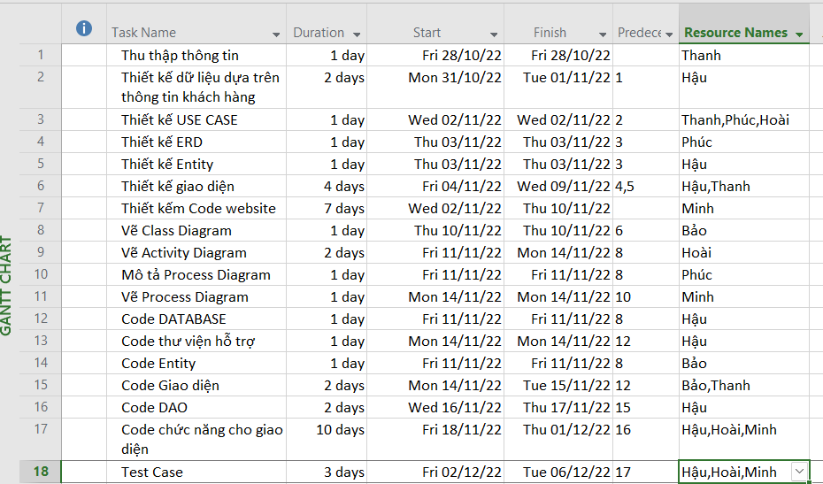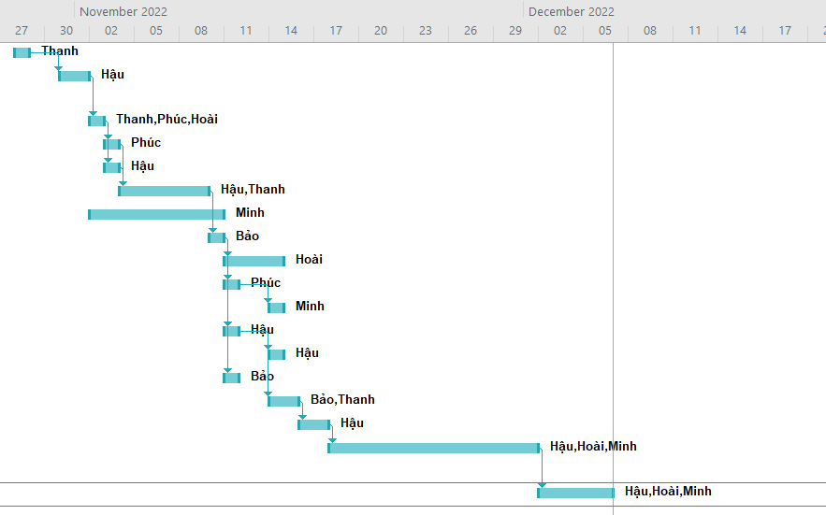

# PHÂN TÍCH

## Mô hình sơ đồ triển khai

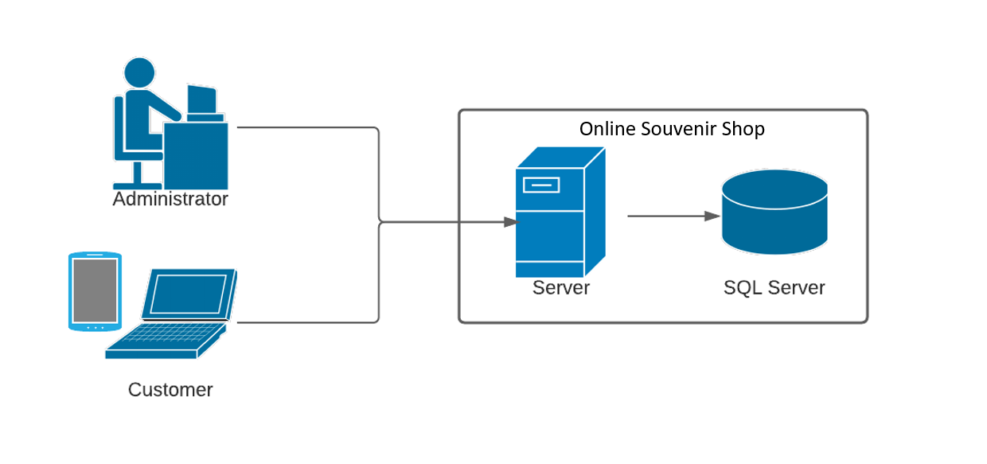

## Sơ đồ Use Case

## 

## Đặc tả yêu cầu khách hàng

### Login

|  |  |
| --- | --- |
| **Description** | * Mô tả cách đăng nhập vào hệ thống quản lý hệ thống. |
| **Input** | * Tài khoản đăng nhập (username và password). |
| **Process** | * Kiểm tra sự tồn tại của tài khoản. |
| **Output** | * Thông báo lỗi nếu nhập sai tài khoản hoặc mật khẩu. * Trỏ vào trang chủ của Quản lý nếu là tài khoản Quản lý. * Trỏ vào trang chủ của nhân viên nếu là tài khoản nhân viên. |
| **Role** | * Quản lý, nhân viên. |

### Customer

|  |  |
| --- | --- |
| **Description** | * Sau khi đăng nhập thì quản lí, nhân viên được phép xem, xóa, sửa thông tin khách hàng. |
| **Input** | * Thông tin của khách hàng đặt mua sản phẩm. |
| **Process** | * Click[Insert]: Thêm mới thông tin của khách hàng: + Mã Khách hàng. + Tên Khách hàng. + Email. + Địa chỉ. + Số điện thoai. + Ghi chú. * Sau khi nhập thông tin khách hàng thị hệ thống kiểm tra thông tin nhập vào. * Lưu thông tin vào cơ sở dữ liệu. * Click[Search]: Nhập mã khách hàng vào thanh tìm kiếm * Kiểm tra thông tin nhập vào * Kiểm tra tồn tại khách hàng * Thành công > lấy dữ liệu của khách hàng đổ lên form * Click[Update]: Thành công > lấy dữ liệu trên form sửa lên database. * Click[Delete]: Xác nhận > Xóa dữ liệu trên database . |
| **Output** | * Hiển thị thông tin của khách hàng. |
| **Role** | * Quản lí, Nhân viên. |

### Employee

|  |  |
| --- | --- |
| **Description** | * Sau khi đăng nhập thì chỉ quản lí được phép xem, xóa, sửa thông tin nhân viên. |
| **Input** | * Thông tin của nhân viên. |
| **Process** | * Click[Insert]: Nhập mới thông tin của nhân viên: + Mã Nhân Viên. + Tên Nhân Viên. + Ngày sinh. + Email. + Địa chỉ. + Số điện thoai. + Tên Tài Khoản. + Mật khẩu * Sau khi nhập thông tin nhân viên thị hệ thống kiểm tra thông tin nhập vào. * Lưu thông tin vào cơ sở dữ liệu. * Click[Search]: Nhập mã nhân viên vào thanh tìm kiếm * Kiểm tra thông tin nhập vào * Kiểm tra tồn tại nhân viên * Thành công > lấy dữ liệu của nhân viên đổ lên form * Click[Update]: * Kiểm tra thông tin form * Thành công > lấy dữ liệu trên form sửa lên database * Click[Delete]: Xác nhận > Xóa dữ liệu trên database |
| **Output** | * Hiển thị thông tin nhân viên |
| **Role** | * Quản lí. |

### Import Coupon

|  |  |
| --- | --- |
| **Description** | * Sau khi đăng nhập thì quản lí và nhân viên được phép xem, xóa, sửa phiếu nhập hàng. |
| **Input** | * Thông tin của phiếu nhập hàng. |
| **Process** | * Click[Insert]: Nhập mới Phiếu nhập hàng: + Mã phiếu nhập. + Mã Điện thoại. + Mã nhân viên. + Số lượng. + Ngày nhập. + Ghi chú. * Sau khi nhập thông tin phiếu nhập thì hệ thống kiểm tra thông tin nhập vào. * Lưu thông tin vào cơ sở dữ liệu. * Click[Search]: Nhập mã phiếu nhập vào thanh tìm kiếm * Kiểm tra thông tin nhập vào * Kiểm tra tồn tại nhân viên * Thành công > lấy dữ liệu của nhân viên đổ lên form * Click[Update]: * Kiểm tra thông tin form * Thành công > lấy dữ liệu trên form sửa lên database * Click[Delete]: Xác nhận > Xóa dữ liệu trên database |
| **Output** | * Hiển thị thông tin phiếu nhập. |
| **Role** | * Quản lí và nhân viên. |

### Order

|  |  |
| --- | --- |
| **Description** | * Sau khi đăng nhập thì quản lí và nhân viên được phép xem, xóa, sửa thông tin đơn hàng. |
| **Input** | * Thông tin của đơn hàng. |
| **Process** | * Click[Insert]: Nhập mới thông tin của đơn hàng: + Mã đơn hàng. + Tên khách hàng. + Ngày đặt hàng. + Địa chỉ đặt hàng. * Sau khi nhập thông tin đơn hàng thì hệ thống kiểm tra thông tin nhập vào. * Lưu thông tin vào cơ sở dữ liệu. * Click[Search]: Nhập mã đơn hàng vào thanh tìm kiếm * Kiểm tra thông tin nhập vào * Kiểm tra tồn tại đơn hàng. * Thành công > lấy dữ liệu của đơn hàng đổ lên form * Click[Update]: * Kiểm tra thông tin form * Thành công > lấy dữ liệu trên form sửa lên database * Click[Delete]: Xác nhận > Xóa dữ liệu trên database |
| **Output** | * Hiển thị thông tin đơn hàng. |
| **Role** | * Quản lí và nhân viên. |

### Phone

|  |  |
| --- | --- |
| **Description** | * Sau khi đăng nhập thì chỉ quản lí và nhân viên được phép xem, xóa, sửa thông tin nhân viên. |
| **Input** | * Thông tin của điện thoại |
| **Process** | * Click[Insert]: Nhập mới thông tin của Điện thoại: + Mã điện thoại. + Tên điện thoại. + Giá điện thoại. + Số lượng. + Màu sắc. + Nhãn hiệu + Hệ điều hành. + CPU +ROM +RAM +Độ phân giải màn hình. +Camera. +Pin +Kích thước. +Hình ảnh. +Nguồn gốc. +Chất liệu.  +Công suất sạc +Năm sản xuất * Sau khi nhập thông tin Điện thoại thì hệ thống kiểm tra thông tin nhập vào. * Lưu thông tin vào cơ sở dữ liệu. * Click[Update]: * Kiểm tra thông tin form * Thành công > lấy dữ liệu trên form sửa lên database * Click[Delete]: Xác nhận > Xóa dữ liệu trên database |
| **Output** | * Hiển thị thông tin điện thoại |
| **Role** | * Quản lí, nhân viên |

### Change Password

|  |  |
| --- | --- |
| **Description** | * Sau khi đăng nhập thì quản lí nhân viên được phép đổi mật khẩu |
| **Input** | * Thông tin mật khẩu cũ |
| **Process** | * Click[Change Password]: Nhập mật khẩu cũ 🡺nhập mật khẩu mới🡺xác nhận mật khẩu. * Kiểm tra dữ liệu hợp lệ chưa. * Lưu vào database. |
| **Output** | * Hiển thị thông tin mật khẩu mới |
| **Role** | * Quản lí và nhân viên |

## Chức năng và Quyền:

|  |  |  |
| --- | --- | --- |
| **Use Case** | **UR Number** | **Mô tả** |
| **Customer** | | |
| Insert Customer | UR_1.1 | Quản lí và nhân viên đăng nhập để thêm khách hàng mới |
| Update Customer | UR_1.2 | Quản lí và nhân viên đăng nhập để chỉnh sửa thông tin khách hàng |
| Delete Customer | UR_1.3 | Quản lí và nhân viên đăng nhập để xóa khách hàng |
| Search Customer | UR_1.4 | Quản lí và nhân viên đăng nhập để tìm kiếm khách hàng |
| View Information Customer | UR_1.5 | Quản lí và nhân viên đăng nhập để xem thông tin khách hàng |
| **Import coupon** | | |
| Insert coupon | UR_2.1 | Quản lí và nhân viên đăng nhập để thêm phiếu mua hàng mới |
| Update coupon | UR_2.2 | Quản lí và nhân viên đăng nhập để chỉnh sửa thông tin phiếu mua hàng |
| Delete coupon | UR_2.3 | Quản lí và nhân viên đăng nhập để xóa phiếu mua hàng |
| Search coupon | UR_2.4 | Quản lí và nhân viên đăng nhập để tìm kiếm phiếu mua hàng |
| View Information coupon | UR_2.5 | Quản lí và nhân viên đăng nhập để xem thông tin phiếu mua hàng |
| **Phone** | | |
| Insert phone | UR_3.1 | Quản lí và nhân viên đăng nhập để thêm điện thoại mới |
| Update phone | UR_3.2 | Quản lí và nhân viên đăng nhập để chỉnh sửa thông tin điện thoại |
| Delete phone | UR_3.3 | Quản lí và nhân viên đăng nhập để xóa điện thoại |
| Search phone | UR_3.4 | Quản lí và nhân viên đăng nhập để tìm kiếm điện thoại |
| View Information phone | UR_3.5 | Quản lí và nhân viên đăng nhập để xem thông tin điện thoại |
| **Order** | | |
| Insert order | UR_4.1 | Quản lí và nhân viên đăng nhập để thêm đơn hàng mới |
| Update order | UR_4.2 | Quản lí và nhân viên đăng nhập để chỉnh sửa thông tin đơn hàng |
| Delete order | UR_4.3 | Quản lí và nhân viên đăng nhập để xóa đơn hàng |
| Search order | UR_4.4 | Quản lí và nhân viên đăng nhập để tìm kiếm đơn hàng |
| View Information order | UR_4.5 | Quản lí và nhân viên đăng nhập để xem thông tin đơn hàng |
| **Employee** | | |
| Insert Eployee | UR_5.1 | Quản lí đăng nhập để thêm nhân viên mới |
| Update Eployee | UR_5.2 | Quản lí đăng nhập để chỉnh sửa thông tin nhân viên |
| Delete Eployee | UR_5.3 | Quản lí đăng nhập để xóa nhân viên |
| Search Eployee | UR_5.4 | Quản lí đăng nhập để tìm kiếm nhân viên |
| View Information Eployee | UR_5.5 | Quản lí đăng nhập để xem thông tin nhân viên |
| **Basic Access** | | |
| View Information phone | UR_6.1 | Quản lí, nhân viên và khác hàng xem thông tin điện thoại- không cần đăng nhập |
| Search phone | UR_6.2 | Quản lí, nhân viên và khách hàng tìm kiếm điện thoại - không cần đăng nhập |
|  | | |
| Change Password | XR_1.1 | Nhân viên và quản lí truy cập tài khoản để đổi mật khẩu. |
| Status | XR_1.2 | Trạng thái đơn hang tự động cập nhật khi đơn hàng thay đổi. |

## Danh sách Quyền:

|  |  |  |  |
| --- | --- | --- | --- |
| **Function** | **Quản lí** | **Nhân viên** | **Khách hàng** |
| **Customer** | | | |
| UC_1.1 | x | x |  |
| UC_1.2 | x | x |  |
| UC_1.3 | x | x |  |
| UC_1.4 | x | x |  |
| UC_1.5 | x | x |  |
| **Import Count** | | | |
| UC_2.1 | x | x |  |
| UC_2.2 | x | x |  |
| UC_2.3 | x | x |  |
| UC_2.4 | x | x |  |
| UC_2.5 | x | x |  |
| **Phone** | | | |
| UC_3.1 | x | x |  |
| UC_3.2 | x | x |  |
| UC_3.3 | x | x |  |
| UC_3.4 | x | x |  |
| UC_3.5 | x | x |  |
| **Order** | | | |
| UC_4.1 | x | x |  |
| UC_4.2 | x | x |  |
| UC_4.3 | x | x |  |
| UC_4.4 | x | x |  |
| UC_4.5 | x | x |  |
| **Employee** | | | |
| UC_5.1 | x |  |  |
| UC_5.2 | x |  |  |
| UC_5.3 | x |  |  |
| UC_5.4 | x |  |  |
| UC_5.5 | x |  |  |
| **Basic Access** | | | |
| UC_6.1 | x | x | x |
| UC_6.2 | x | x | x |
| **Change Passwords** | | | |
| XR_1.1 | x | x |  |
| **Status** | | | |
| XR_1.2 | x | x |  |

## Thông tin Use Case

### Thông tin khái quát

|  |  |
| --- | --- |
| ***Vai trò*** | ***Mô tả*** |
| Người quản lí | 1. Đăng nhập. 2. Xem thông tin thông tin nhân viên, tìm kiếm, cập nhật, chèn, xóa bỏ. (LV2) 3. Xem thông tin khách hàng, cập nhật, tìm kiếm, xóa bỏ, chèn. (LV1) 4. Xem thông tin phiếu giảm giá, cập nhật, tìm kiếm, xóa bỏ, chèn. (LV1) 5. Xem thông tin điện thoại, cập nhật, tìm kiếm, xóa bỏ, chèn. (LV1) 6. Xem các thông tin khác, cập nhật, tìm kiếm, xóa bỏ, chèn. (LV1) |
| Nhân viên | 1. Đăng nhập. 2. Xem thông tin khách hàng, cập nhật, tìm kiếm, xóa bỏ, chèn. (LV1) 3. Xem thông tin phiếu giảm giá, cập nhật, tìm kiếm, xóa bỏ, chèn. (LV1) 4. Xem thông tin điện thoại, cập nhật, tìm kiếm, xóa bỏ, chèn. (LV1) 5. Xem các thông tin khác, cập nhật, tìm kiếm, xóa bỏ, chèn. (LV1) 6. Xem thông tin sản phẩm, tìm kiếm điện thoại, xem thông tin điện thoại. (quyền truy cập cơ bản) |
| Khách hàng | 1. Xem thông tin sản phẩm, tìm kiếm điện thoại, xem thông tin điện thoại. (quyền truy cập cơ bản) |

### Thông tin cụ thể

**Customer**

|  |  |
| --- | --- |
| **Tên** | **UR_1.1: Insert Customer** |
| Mô tả | Quản lí, nhân viên thêm khách hàng mới |
| Người dùng | Quản lí, nhân viên |
| Điều kiện đầu tiên | Phải đăng nhập |
| Những sự kiên | 1. Người dùng gõ vào thông tin khách hàng 2. Hệ thống sẽ kiểm tra xem có sai ở mục nào không 3. Hệ thống kiểm tra dữ liệu 4. Hiện lên thông báo nhập thành công |
| Phần liên quan | Ở bước 2, nếu có mục nào sai sẽ hiện thị thông báo lỗi  Ở bước 3, nếu dữ liệu nhập đã có thì hiện thị lỗi |
| Sau cùng | Hiện lên thông báo nhập thàng công |
|  | |

|  |  |
| --- | --- |
| **Tên** | **UR_1.2: Update Customer** |
| Mô tả | Quản lí, nhân viên chỉnh sửa thông tin khách hàng |
| Người dùng | Quản lí, nhân viên |
| Điều kiện đầu tiên | Phải đăng nhập |
| Những sự kiên | 1. Người dùng gõ vào thông tin cần thay đổi của khách hàng 2. Hệ thống sẽ kiểm tra xem có sai ở mục nào không 3. Hệ thống kiểm tra dữ liệu 4. Hiện lên thông báo nhập thành công |
| Phần liên quan | Ở bước 2, nếu có mục nào sai sẽ hiện thị thông báo lỗi |
| Sau cùng | Hiện lên thông báo sửa thàng công |
|  | |

|  |  |
| --- | --- |
| **Tên** | **UR_1.3: Delete Customer** |
| Mô tả | Quản lí, nhân viên xóa khách hàng |
| Người dùng | Quản lí, nhân viên |
| Điều kiện đầu tiên | Phải đăng nhập |
| Những sự kiên | 1. Người dùng chọn khách hàng cần xóa 2. Hiện lên thông báo xóa thành công |
| Phần liên quan | Hiện thị thông báo để chắc chắc người dùng không ấn nhầm |
| Sau cùng | Hiện lên thông báo xóa thàng công |
|  | |

|  |  |
| --- | --- |
| **Tên** | **UR_1.4: Search Customer** |
| Mô tả | Quản lí, nhân viên tìm kiếm khách hàng |
| Người dùng | Quản lí, nhân viên |
| Điều kiện đầu tiên | Phải đăng nhập |
| Những sự kiên | 1. Người dùng gõ vào tên khách hàng vào ô tìm kiếm 2. Hệ thống sẽ kiểm tra xem có khách hàng nào trùng tên không 3. Hiện lên khách hàng |
| Phần liên quan | Ở bước 2, nếu không có khách hàng nào trùng tên sẽ hiện thị thông báo không tìm thấy khách hàng |
| Sau cùng | Tất cả được hiện thị lên |
|  | |

|  |  |
| --- | --- |
| **Tên** | **UR_1.5: View Iformation Customer** |
| Mô tả | Quản lí, nhân viên xem thông tin phiếu mua hàng |
| Người dùng | Quản lí, nhân viên |
| Điều kiện đầu tiên | Phải đăng nhập |
| Những sự kiên | Người dùng có phần mềm quản lý |
| Phần liên quan | Không có |
| Sau cùng | Tất cả được hiện thị |
|  | |

**Import Coupon**

|  |  |
| --- | --- |
| **Tên** | **UR_2.1: Insert coupon** |
| Mô tả | Quản lí, nhân viên thêm phiếu mua hàng mới |
| Người dùng | Quản lí, nhân viên |
| Điều kiện đầu tiên | Phải đăng nhập |
| Những sự kiên | 1. Người dùng nhập thông tin vào phiếu mua hàng 2. Hệ thống sẽ kiểm tra xem có sai ở mục nào không 3. Hệ thống kiểm tra dữ liệu 4. Hiện lên thông báo nhập thành công |
| Phần liên quan | Ở bước 2, nếu có mục nào sai sẽ hiện thị thông báo lỗi  Ở bước 3, nếu dữ liệu nhập đã có thì hiện thị lỗi |
| Sau cùng | Hiện lên thông báo nhập thàng công |
|  | |

|  |  |
| --- | --- |
| **Tên** | **UR_2.2: Update coupon** |
| Mô tả | Quản lí, nhân viên chỉnh sửa thông tin khách hàng |
| Người dùng | Quản lí, nhân viên |
| Điều kiện đầu tiên | Phải đăng nhập |
| Những sự kiên | 1. Người dùng gõ vào thông tin cần thay đổi của phiếu mua hàng 2. Hệ thống sẽ kiểm tra xem có sai ở mục nào không 3. Hiện lên thông báo nhập thành công |
| Phần liên quan | Ở bước 2, nếu có mục nào sai sẽ hiện thị thông báo lỗi |
| Sau cùng | Hiện lên thông báo sửa thàng công |
|  | |

|  |  |
| --- | --- |
| **Tên** | **UR_2.3: Delete coupon** |
| Mô tả | Quản lí, nhân viên xóa phiếu mua hàng |
| Người dùng | Quản lí, nhân viên |
| Điều kiện đầu tiên | Phải đăng nhập |
| Những sự kiên | 1. Người dùng chọn phiếu mua hàng cần xóa 2. Hiện lên thông báo xóa thành công |
| Phần liên quan | Hiện thị thông báo để chắc chắc người dùng không ấn nhầm |
| Sau cùng | Hiện lên thông báo xóa thàng công |
|  | |

|  |  |
| --- | --- |
| **Tên** | **UR_2.4: Search coupon** |
| Mô tả | Quản lí, nhân viên tìm kiếm phiểu mua hàng |
| Người dùng | Quản lí, nhân viên |
| Điều kiện đầu tiên | Phải đăng nhập |
| Những sự kiên | 1. Người dùng gõ vào mã phiếu mua hàng vào ô tìm kiếm 2. Hệ thống sẽ kiểm tra xem có phiêu mua hàng nào trùng mã không 3. Hiện lên phiếu mua hàng |
| Phần liên quan | Ở bước 2, nếu không có phiếu mua hàng nào trùng tên sẽ hiện thị thông báo không tìm thấy phiếu mua hàng |
| Sau cùng | Tất cả được hiện thị lên |
|  | |

|  |  |
| --- | --- |
| **Tên** | **UR_2.5: View Information Coupon** |
| Mô tả | Quản lí, nhân viên xem thông tin phiếu mua hàng |
| Người dùng | Quản lí, nhân viên |
| Điều kiện đầu tiên | Phải đăng nhập |
| Những sự kiên | Người dùng có phần mềm quản lý |
| Phần liên quan | Không có |
| Sau cùng | Tất cả được hiện thị |
|  | |

**Phone**

|  |  |
| --- | --- |
| **Tên** | **UR_3.1: Insert phone** |
| Mô tả | Quản lí thêm điện thoại mới |
| Người dùng | Quản lí |
| Điều kiện đầu tiên | Phải đăng nhập |
| Những sự kiên | 1. Người dùng nhập thông tin vào điện thoại mới 2. Hệ thống sẽ kiểm tra xem có sai ở mục nào không 3. Hệ thống kiểm tra dữ liệu 4. Hiện lên thông báo nhập thành công |
| Phần liên quan | Ở bước 2, nếu có mục nào sai sẽ hiện thị thông báo lỗi  Ở bước 3, nếu dữ liệu nhập đã có thì hiện thị lỗi |
| Sau cùng | Hiện lên thông báo nhập thàng công |
|  | |

|  |  |
| --- | --- |
| **Tên** | **UR_3.2: Update phone** |
| Mô tả | Quản lí chỉnh sửa thông tin điện thoại |
| Người dùng | Quản lí |
| Điều kiện đầu tiên | Phải đăng nhập |
| Những sự kiên | 1. Người dùng gõ vào thông tin cần thay đổi của điện thoại 2. Hệ thống sẽ kiểm tra xem có sai ở mục nào không 3. Hiện lên thông báo sửa thành công |
| Phần liên quan | Ở bước 2, nếu có mục nào sai sẽ hiện thị thông báo lỗi |
| Sau cùng | Hiện lên thông báo sửa thàng công |
|  | |

|  |  |
| --- | --- |
| **Tên** | **UR_3.3: Delete phone** |
| Mô tả | Quản lí xóa điện thoại |
| Người dùng | Quản lí |
| Điều kiện đầu tiên | Phải đăng nhập |
| Những sự kiên | 1. Người dùng chọn điện thoại cần xóa 2. Hiện lên thông báo xóa thành công |
| Phần liên quan | Hiện thị thông báo để chắc chắc người dùng không ấn nhầm |
| Sau cùng | Hiện lên thông báo xóa thàng công |
|  | |

|  |  |
| --- | --- |
| **Tên** | **UR_3.4: Search phone** |
| Mô tả | Quản lí, nhân viên tìm kiếm điện thoại |
| Người dùng | Quản lí, nhân viên |
| Điều kiện đầu tiên | Phải đăng nhập |
| Những sự kiên | 1. Người dùng gõ vào tên điện thoại vào ô tìm kiếm 2. Hệ thống sẽ kiểm tra xem có điện thoại nào trùng tên không 3. Hiện lên điện thoại |
| Phần liên quan | Ở bước 2, nếu không có điện thoại nào trùng tên sẽ hiện thị thông báo không tìm thấy điện thoại |
| Sau cùng | Tất cả được hiện thị lên |
|  | |

|  |  |
| --- | --- |
| **Tên** | **UR_3.5: View Information phone** |
| Mô tả | Quản lí, nhân viên xem thông tin điện thoại |
| Người dùng | Quản lí, nhân viên |
| Điều kiện đầu tiên | Phải đăng nhập |
| Những sự kiên | Người dùng có phần mềm quản lý |
| Phần liên quan | Không có |
| Sau cùng | Tất cả được hiện thị |
|  | |

**Order**

|  |  |
| --- | --- |
| **Tên** | **UR_4.1: Insert order** |
| Mô tả | Quản lí, nhân viên thêm đơn hàng mới |
| Người dùng | Quản lí, nhân viên |
| Điều kiện đầu tiên | Phải đăng nhập |
| Những sự kiên | 1. Người dùng nhập thông tin vào đơn hàng 2. Hệ thống sẽ kiểm tra xem có sai ở mục nào không 3. Hệ thống kiểm tra dữ liệu 4. Hiện lên thông báo nhập thành công |
| Phần liên quan | Ở bước 2, nếu có mục nào sai sẽ hiện thị thông báo lỗi  Ở bước 3, nếu dữ liệu nhập đã có thì hiện thị lỗi |
| Sau cùng | Hiện lên thông báo nhập thàng công |
|  | |

|  |  |
| --- | --- |
| **Tên** | **UR_4.2: Update order** |
| Mô tả | Quản lí, nhân viên chỉnh sửa thông tin đơn hàng |
| Người dùng | Quản lí, nhân viên |
| Điều kiện đầu tiên | Phải đăng nhập |
| Những sự kiên | 1. Người dùng gõ vào thông tin cần thay đổi của đơn hàng 2. Hệ thống sẽ kiểm tra xem có sai ở mục nào không 3. Hiện lên thông báo nhập thành công |
| Phần liên quan | Ở bước 2, nếu có mục nào sai sẽ hiện thị thông báo lỗi |
| Sau cùng | Hiện lên thông báo sửa thàng công |
|  | |

|  |  |
| --- | --- |
| **Tên** | **UR_4.3: Delete order** |
| Mô tả | Quản lí, nhân viên xóa đơn hàng |
| Người dùng | Quản lí, nhân viên |
| Điều kiện đầu tiên | Phải đăng nhập |
| Những sự kiên | 1. Người dùng chọn đơn hàng cần xóa 2. Hiện lên thông báo xóa thành công |
| Phần liên quan | Hiện thị thông báo để chắc chắc người dùng không ấn nhầm |
| Sau cùng | Hiện lên thông báo xóa thàng công |
|  | |

|  |  |
| --- | --- |
| **Tên** | **UR_4.4: Search order** |
| Mô tả | Quản lí, nhân viên tìm kiếm đơn hàng |
| Người dùng | Quản lí, nhân viên |
| Điều kiện đầu tiên | Phải đăng nhập |
| Những sự kiên | 1. Người dùng gõ vào mã đơn hàng vào ô tìm kiếm 2. Hệ thống sẽ kiểm tra xem có đoen hàng nào trùng mã không 3. Hiện lên đơn hàng |
| Phần liên quan | Ở bước 2, nếu không có đơn hàng nào trùng tên sẽ hiện thị thông báo không tìm thấy đơn hàng |
| Sau cùng | Tất cả được hiện thị lên |
|  | |

|  |  |
| --- | --- |
| **Tên** | **UR_4.5: View Information order** |
| Mô tả | Quản lí, nhân viên xem thông tin đơn hàng |
| Người dùng | Quản lí, nhân viên |
| Điều kiện đầu tiên | Phải đăng nhập |
| Những sự kiên | Người dùng có phần mềm quản lý |
| Phần liên quan | Không có |
| Sau cùng | Tất cả được hiện thị |
|  | |

**Employee**

|  |  |
| --- | --- |
| **Tên** | **UR_5.1: Insert employee** |
| Mô tả | Quản lí thêm nhân viên mới |
| Người dùng | Quản lí |
| Điều kiện đầu tiên | Phải đăng nhập |
| Những sự kiên | 1. Người dùng nhập thông tin nhân viên mới 2. Hệ thống sẽ kiểm tra xem có sai ở mục nào không 3. Hệ thống kiểm tra dữ liệu 4. Hiện lên thông báo nhập thành công |
| Phần liên quan | Ở bước 2, nếu có mục nào sai sẽ hiện thị thông báo lỗi  Ở bước 3, nếu dữ liệu nhập đã có thì hiện thị lỗi |
| Sau cùng | Hiện lên thông báo nhập thàng công |
|  | |

|  |  |
| --- | --- |
| **Tên** | **UR_5.2: Update emlpoyee** |
| Mô tả | Quản lí chỉnh sửa thông tin nhân viên |
| Người dùng | Quản lí |
| Điều kiện đầu tiên | Phải đăng nhập |
| Những sự kiên | 1. Người dùng gõ vào thông tin cần thay đổi của nhân viên 2. Hệ thống sẽ kiểm tra xem có sai ở mục nào không 3. Hiện lên thông báo nhập thành công |
| Phần liên quan | Ở bước 2, nếu có mục nào sai sẽ hiện thị thông báo lỗi |
| Sau cùng | Hiện lên thông báo sửa thàng công |
|  | |

|  |  |
| --- | --- |
| **Tên** | **UR_5.3: Delete employee** |
| Mô tả | Quản lí xóa nhân viên |
| Người dùng | Quản lí |
| Điều kiện đầu tiên | Phải đăng nhập |
| Những sự kiên | 1. Quản lý chọn nhân viên cần xóa 2. Hiện lên thông báo xóa thành công |
| Phần liên quan | Hiện thị thông báo để chắc chắc người dùng không ấn nhầm |
| Sau cùng | Hiện lên thông báo xóa thàng công |
|  | |

|  |  |
| --- | --- |
| **Tên** | **UR_5.4: Search employee** |
| Mô tả | Quản lí tìm kiếm nhân viên |
| Người dùng | Quản lí |
| Điều kiện đầu tiên | Phải đăng nhập |
| Những sự kiên | 1. Người dùng gõ vào mã nhân viên vào ô tìm kiếm 2. Hệ thống sẽ kiểm tra xem có nhân viên nào trùng mã không 3. Hiện lên phiếu mua hàng |
| Phần liên quan | Ở bước 2, nếu không có nhân viên nào trùng tên sẽ hiện thị thông báo không tìm thấy nhân viên |
| Sau cùng | Tất cả được hiện thị lên |
|  | |

|  |  |
| --- | --- |
| **Tên** | **UR_5.5: View Information employee** |
| Mô tả | Quản lí xem thông tin nhân viên |
| Người dùng | Quản lí |
| Điều kiện đầu tiên | Phải đăng nhập |
| Những sự kiên | Người dùng có phần mềm quản lý |
| Phần liên quan | Không có |
| Sau cùng | Tất cả được hiện thị |
|  | |

**Basic access**

|  |  |
| --- | --- |
| **Tên** | **UR_6.1: View Information Phone** |
| Mô tả | Quản lí, nhân viên, khách hàng xem thông tin điện thoại |
| Người dùng | Quản lí, nhân viên, khách hàng |
| Điều kiện đầu tiên | Không có |
| Những sự kiên | Không có |
| Phần liên quan | Không có |
| Sau cùng | Tất cả được hiện thị |
|  | |

|  |  |
| --- | --- |
| **Tên** | **UR_6.2: Search Phone** |
| Mô tả | Quản lí, nhân viên, khách hàng tìm kiếm điện thoại |
| Người dùng | Quản lí, nhân viên, khách hàng |
| Điều kiện đầu tiên | Không có |
| Những sự kiên | Không có |
| Phần liên quan | Không có |
| Sau cùng | Tất cả được hiện thị |
|  | |

## Activity Diagram

### Login

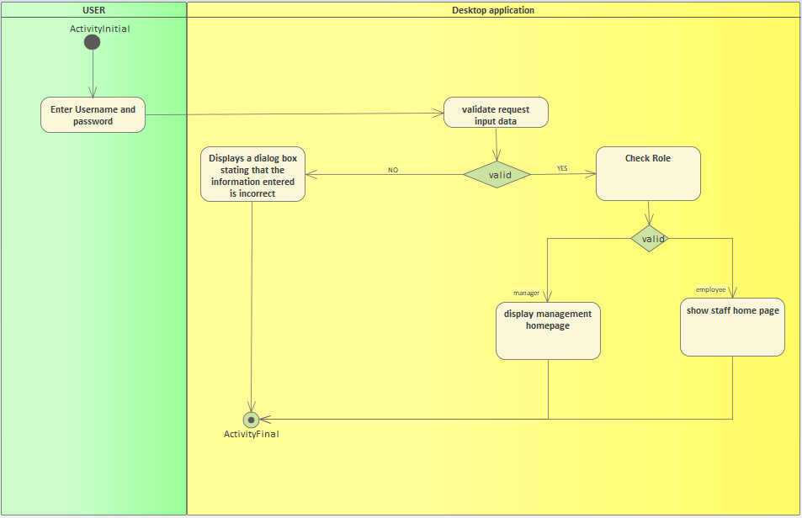

### Change Passwords

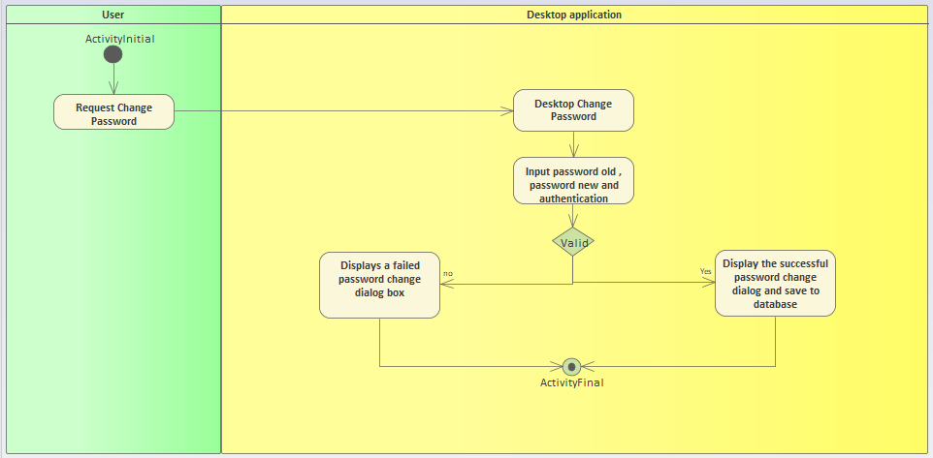

### Manage Employee

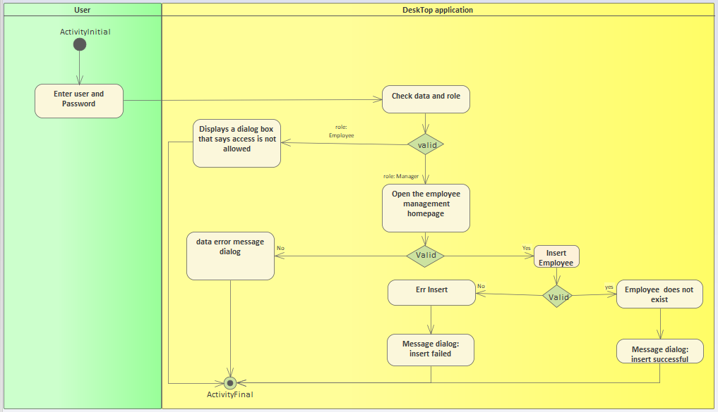

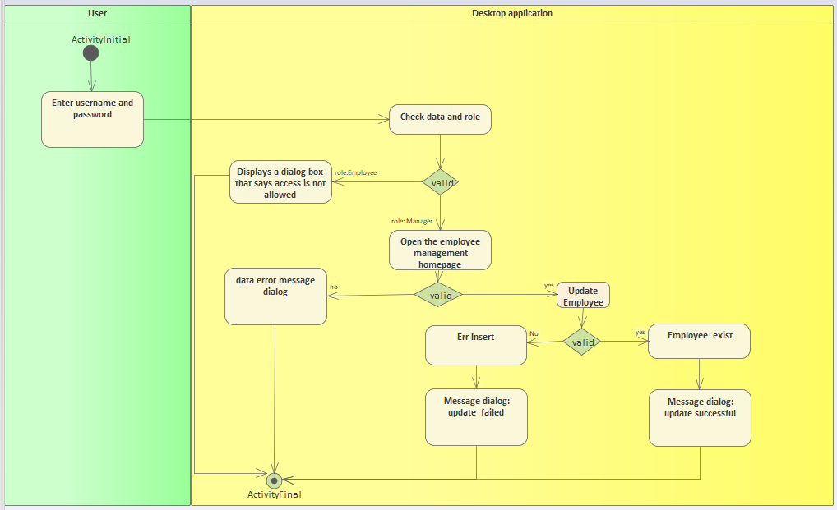

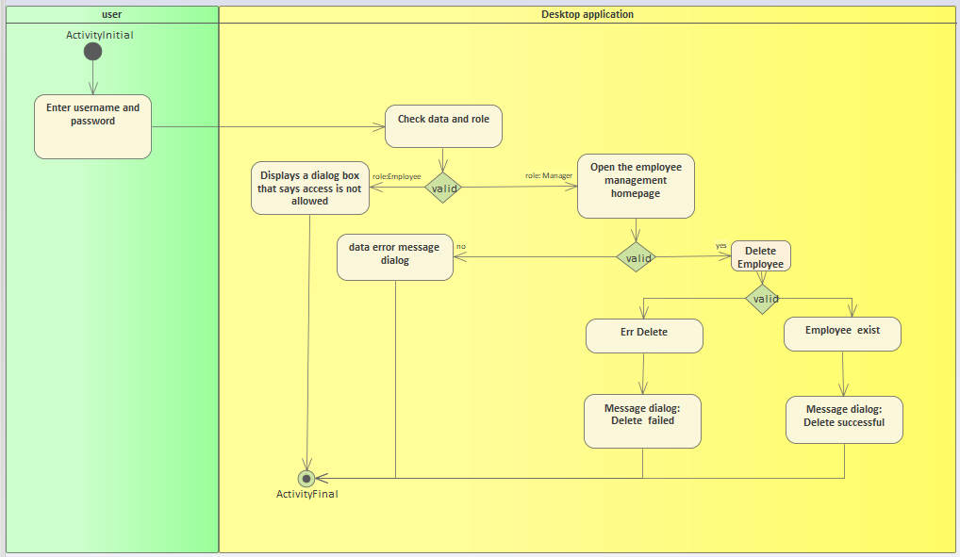

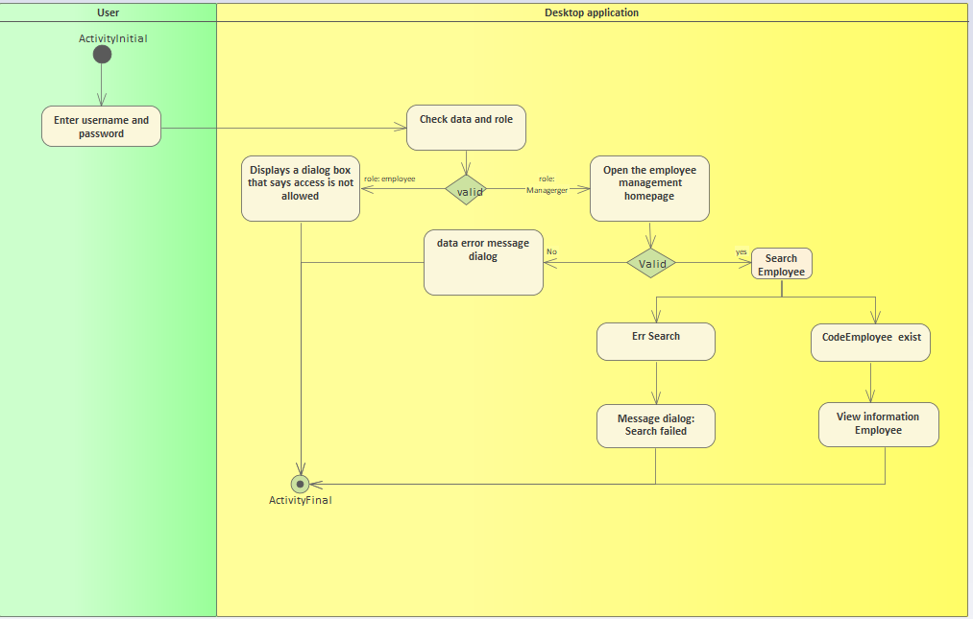

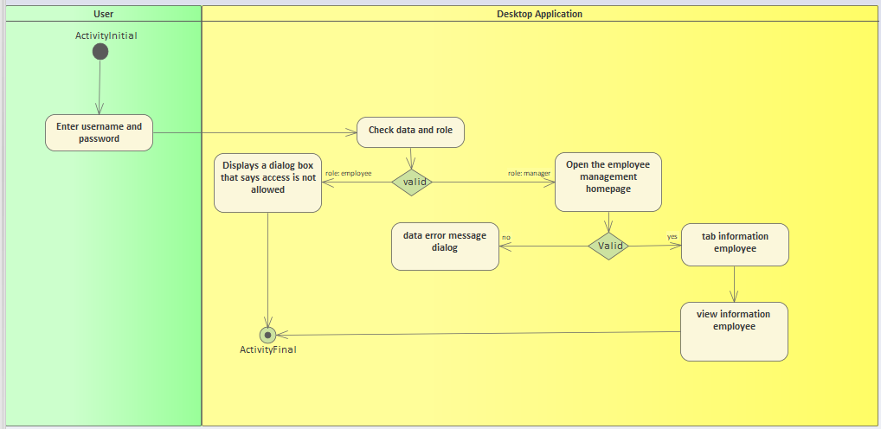

### View and Search Phone

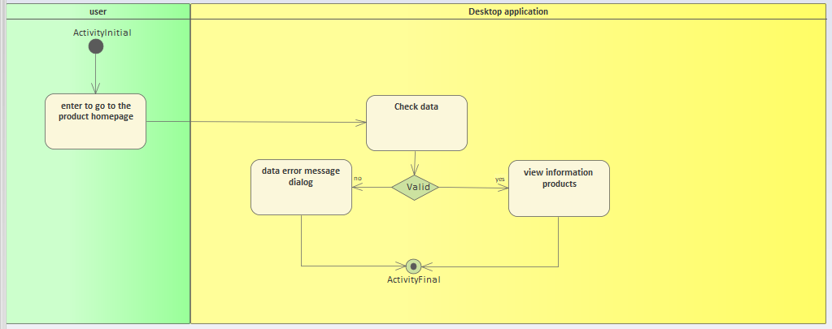

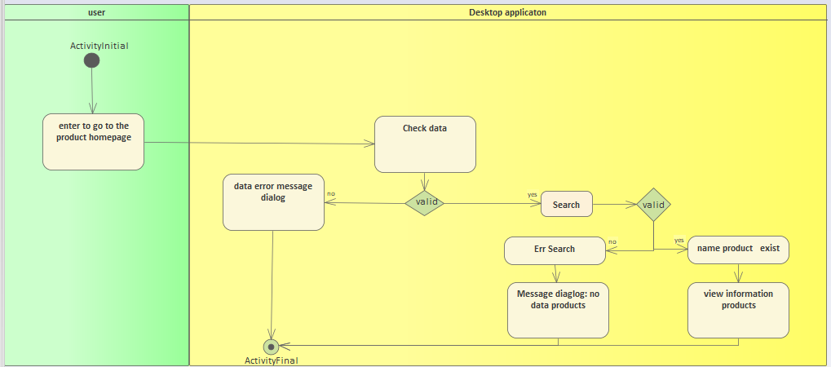

### Manage Customer

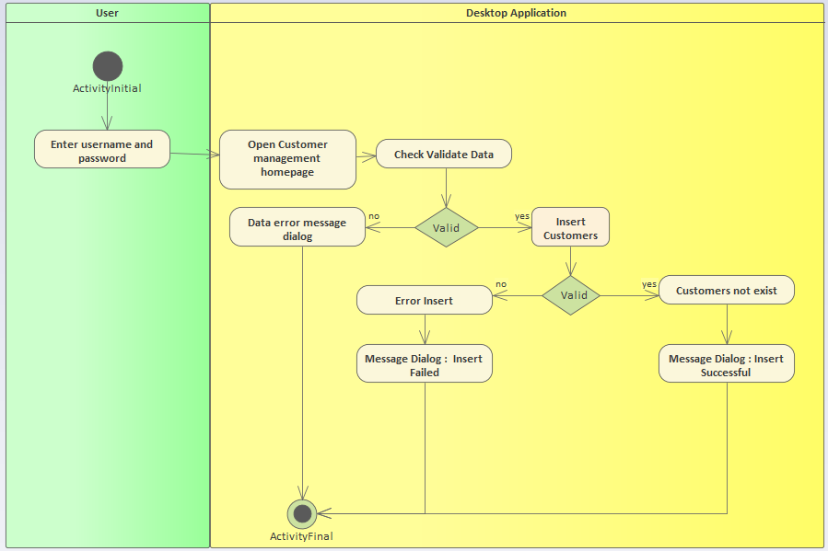

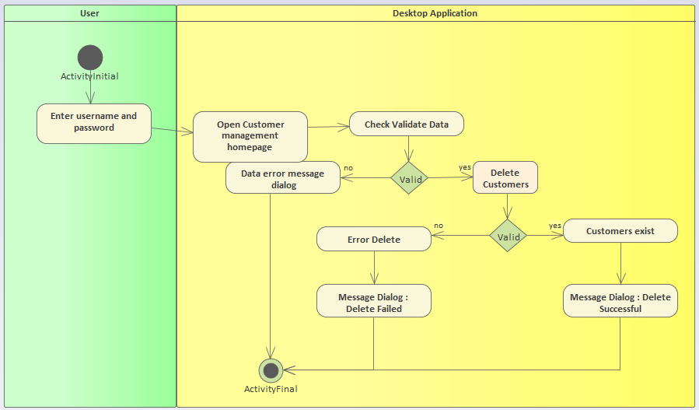

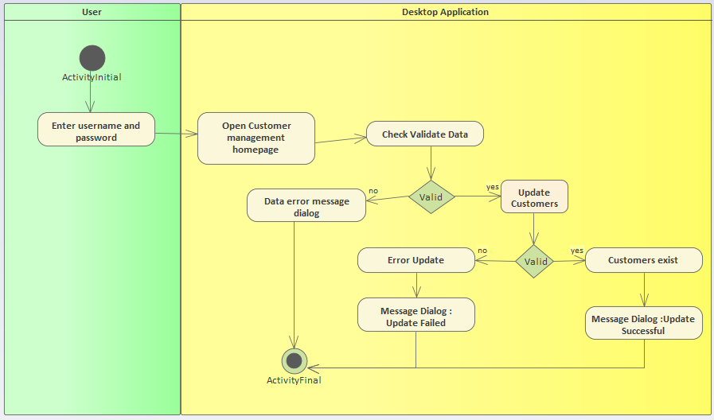

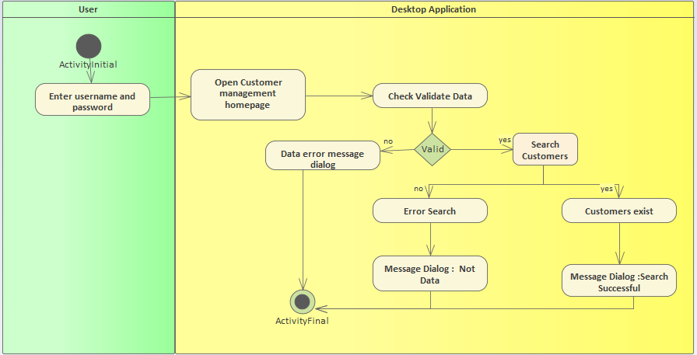

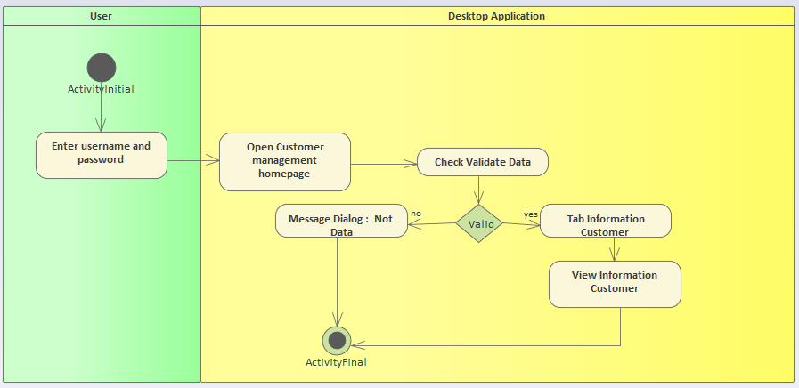

### Manage Phone

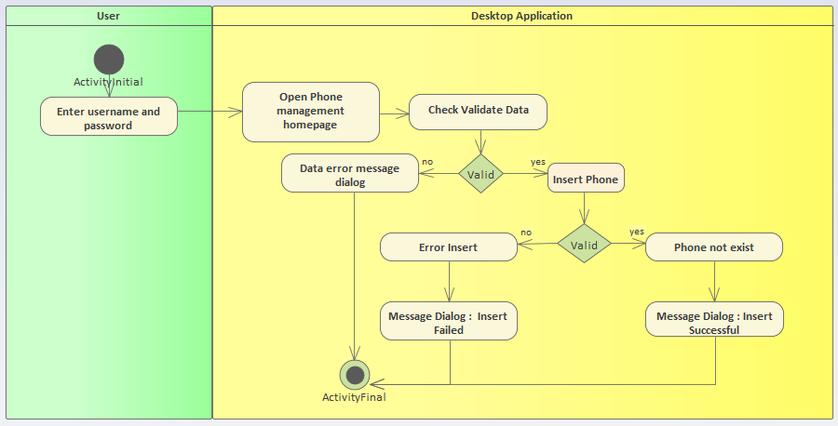

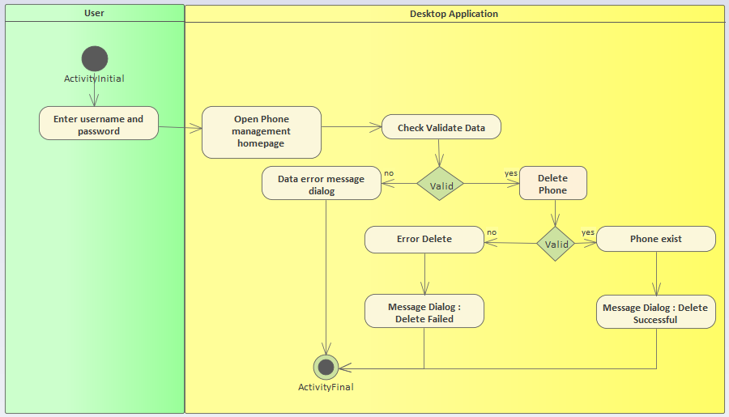

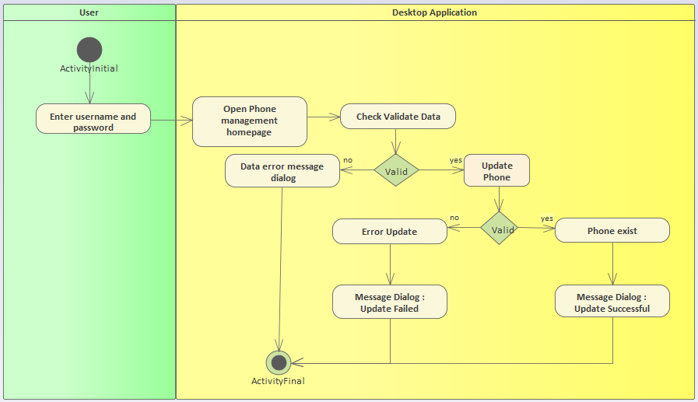

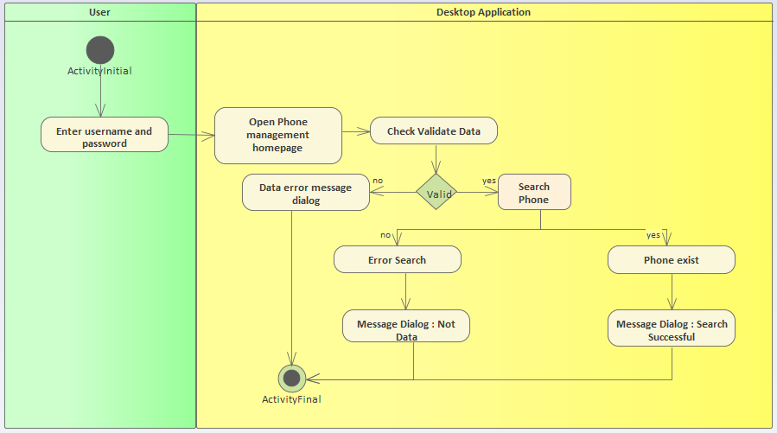

### Manage Order

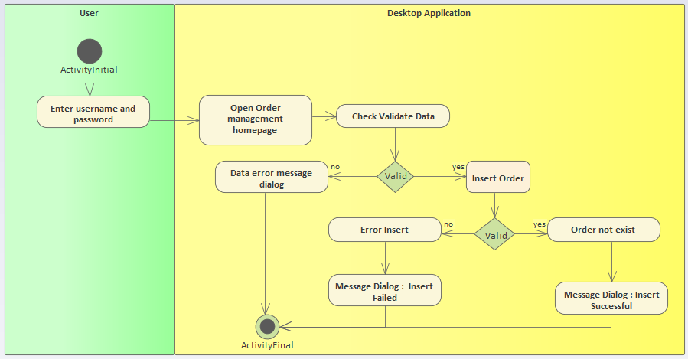

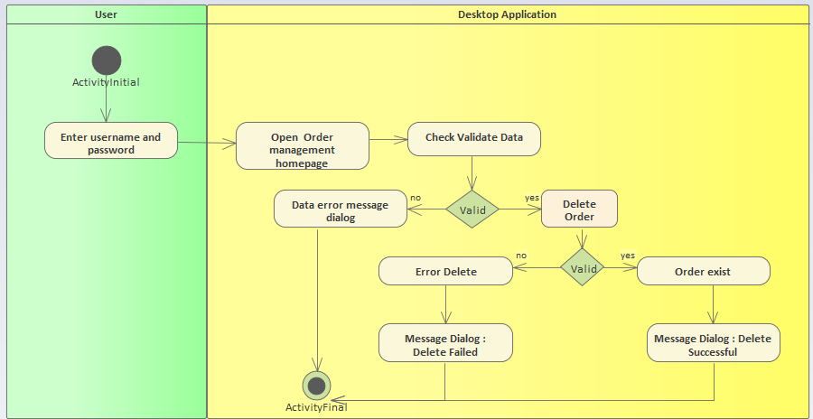

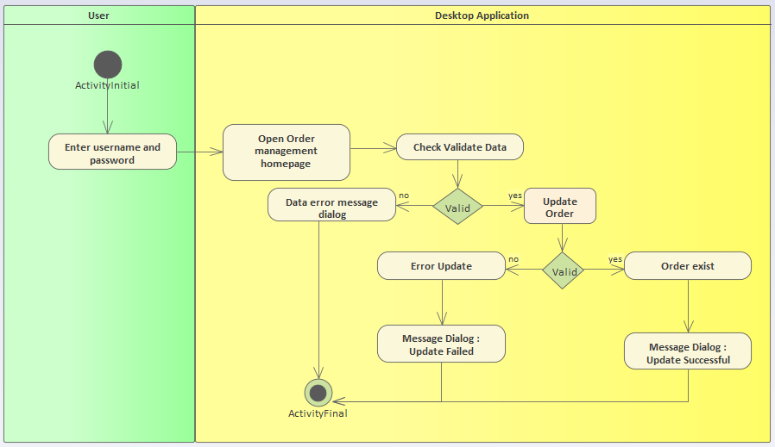

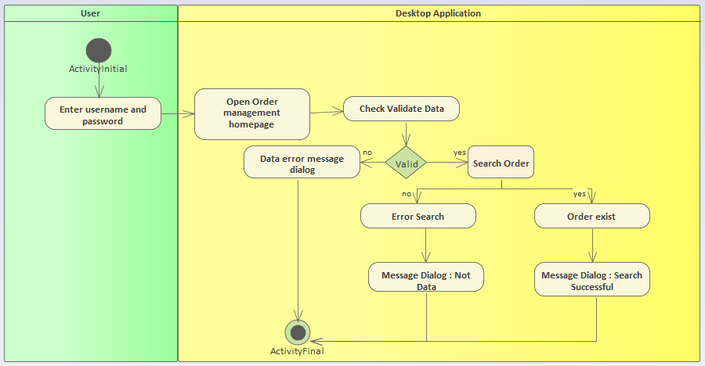

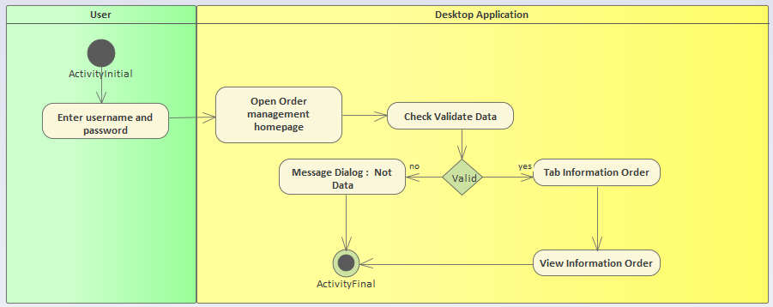

### Manage Import Count

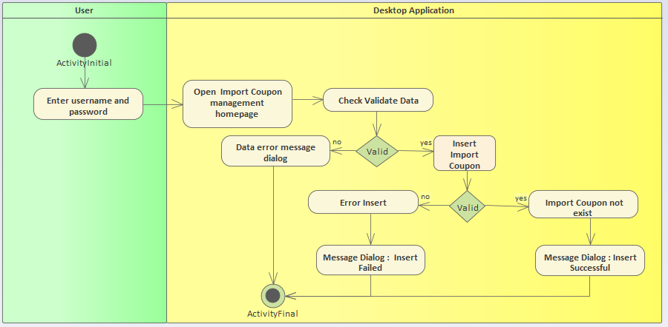

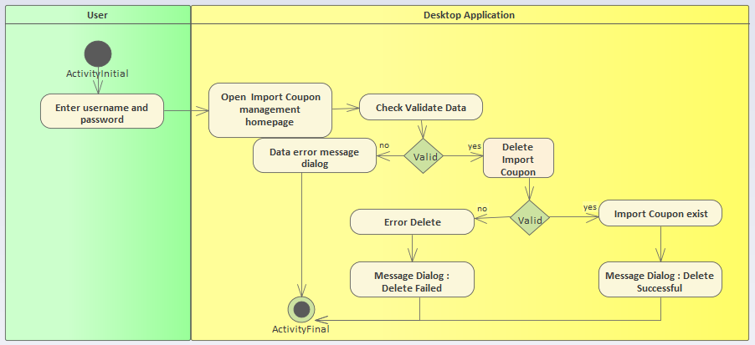

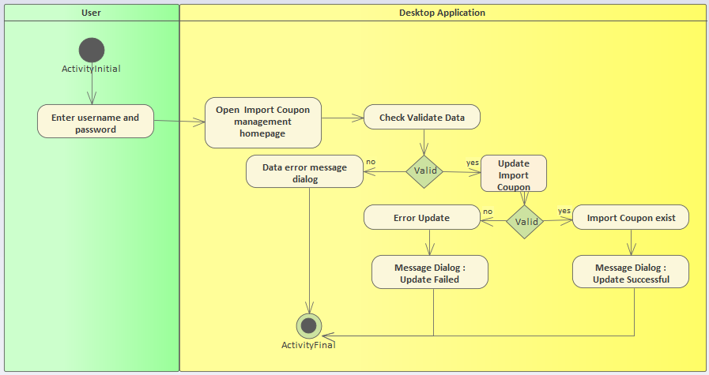

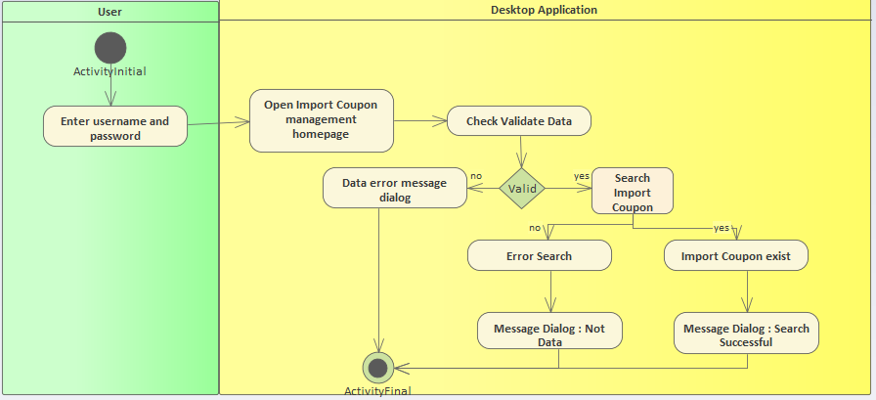

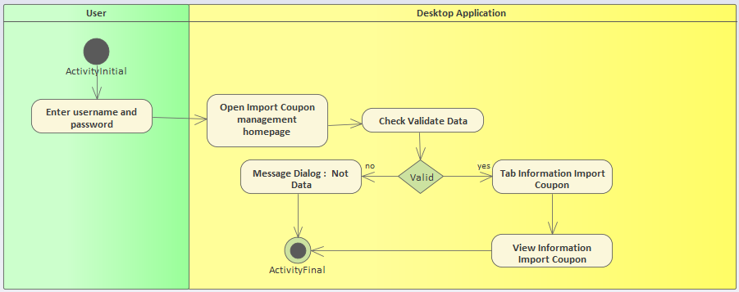

## Entity Relationship Diagram

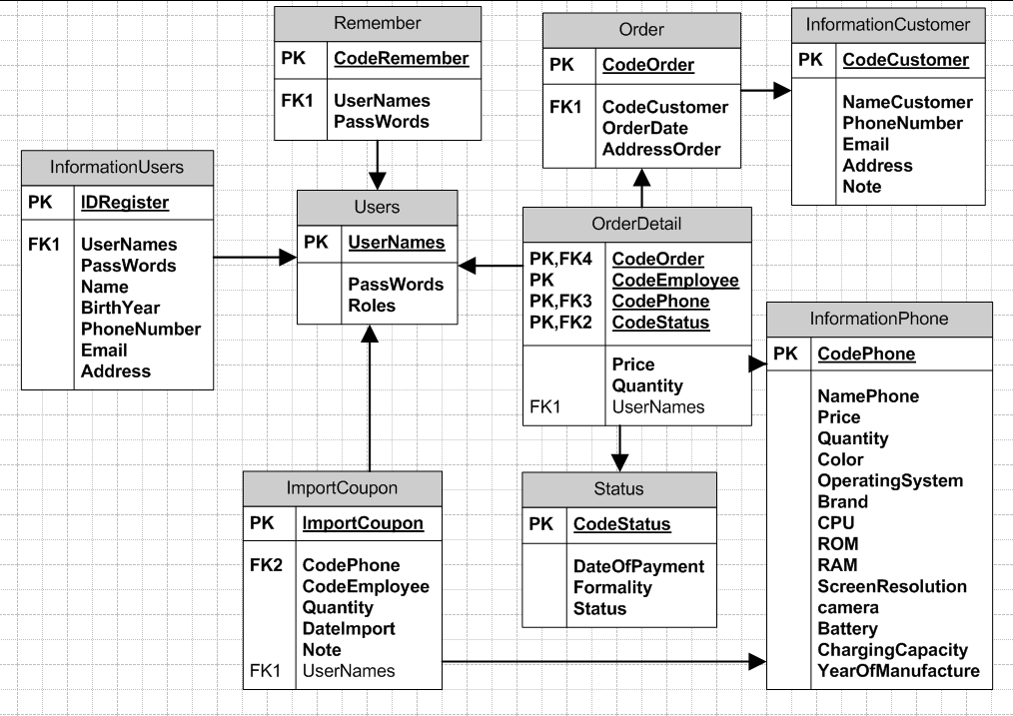

## Class Diagram

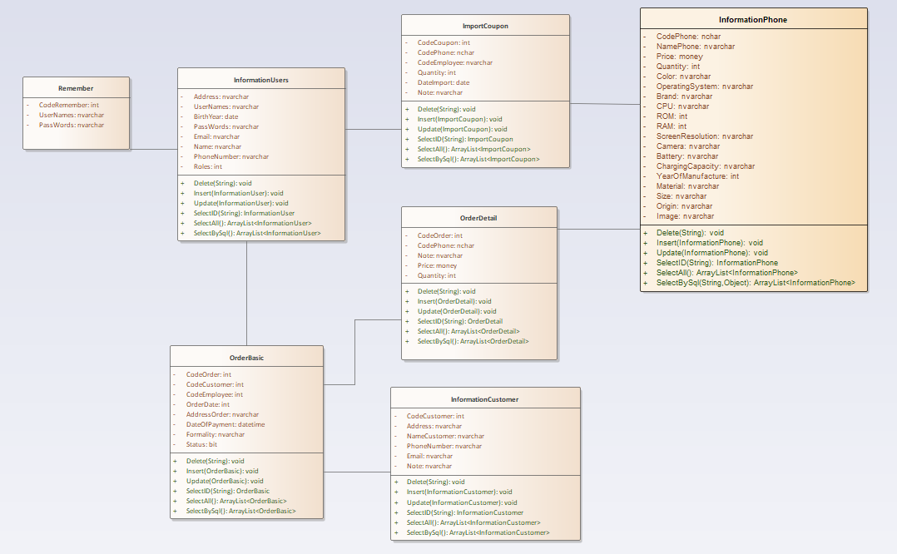

# thiết kế chức năng

## Mô hình công nghệ

## Sơ đồ trạng thái ứng dụng

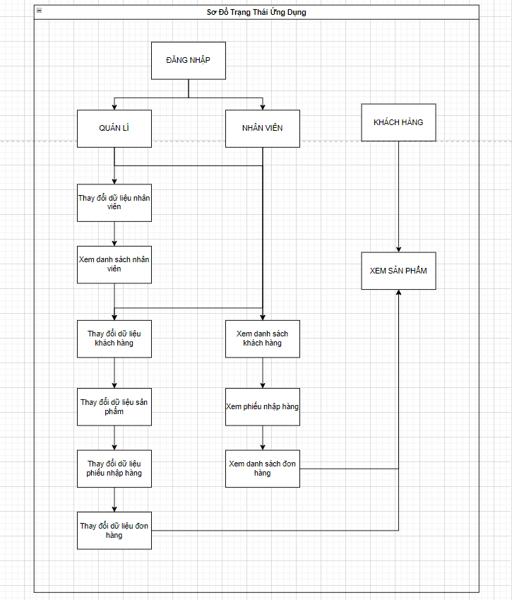

# Thiết kế giao diện

## Giao diện loading

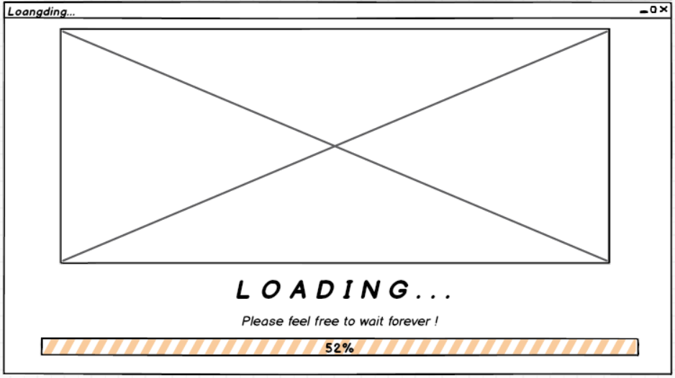

## Giao diện đăng nhập

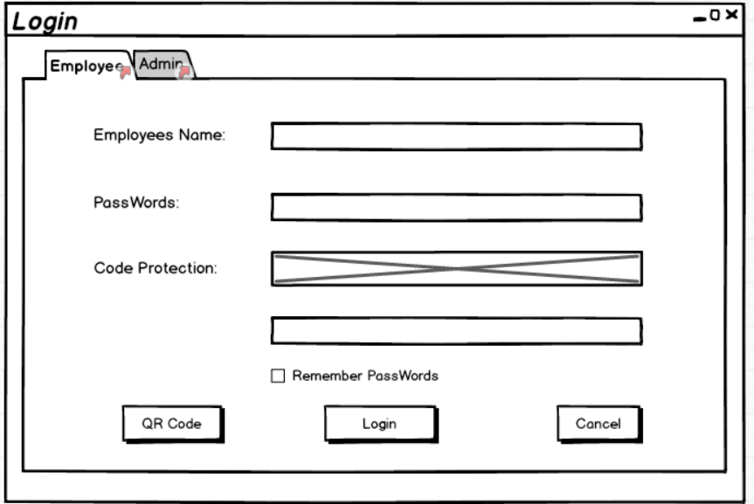

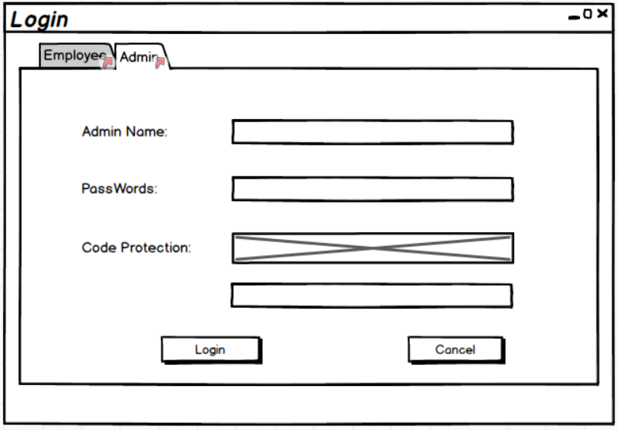

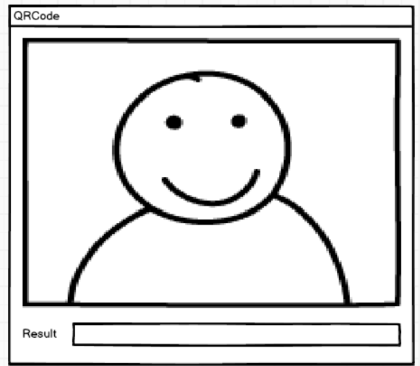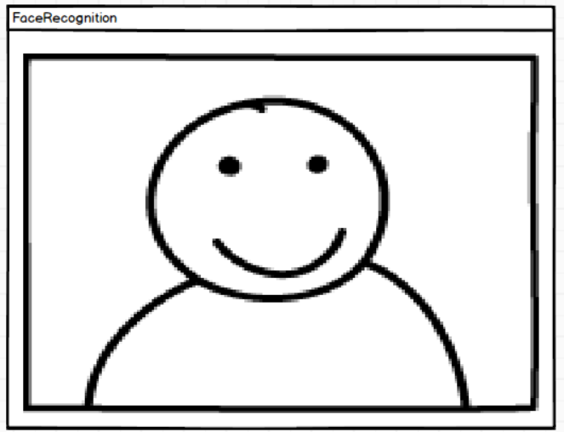

## Giao diện Manager

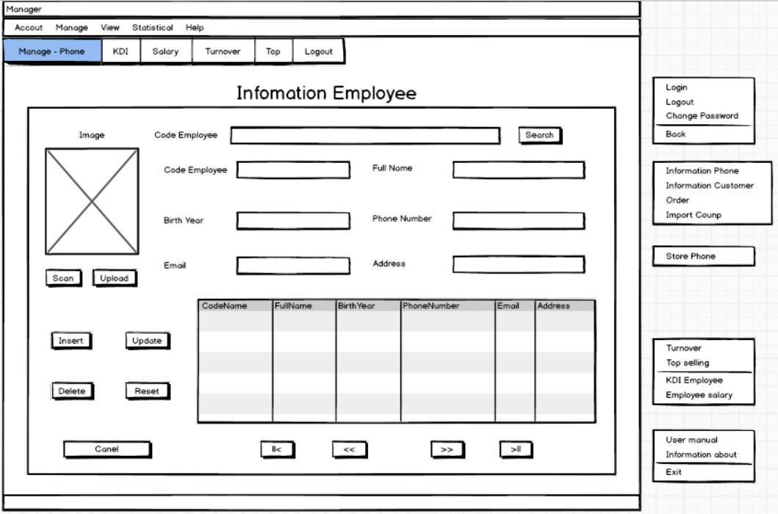

## Giao diện Employee

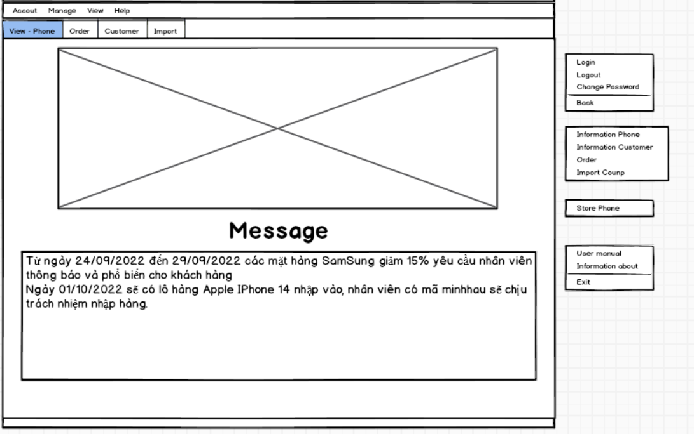

## Giao diện phiếu nhập

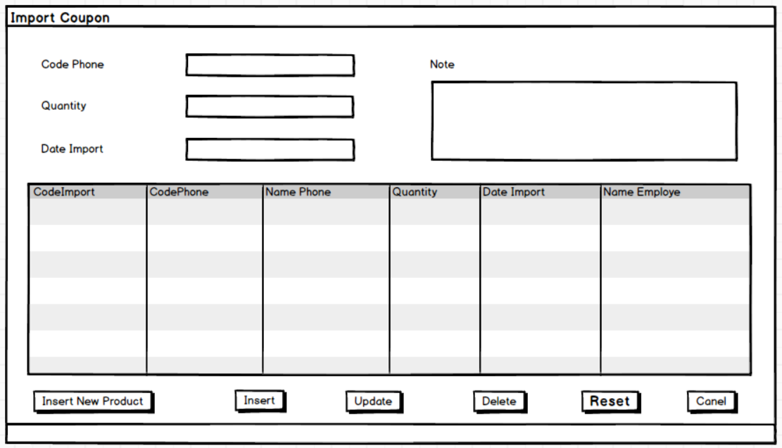

## Giao diện quản lí thông tin điện thoại

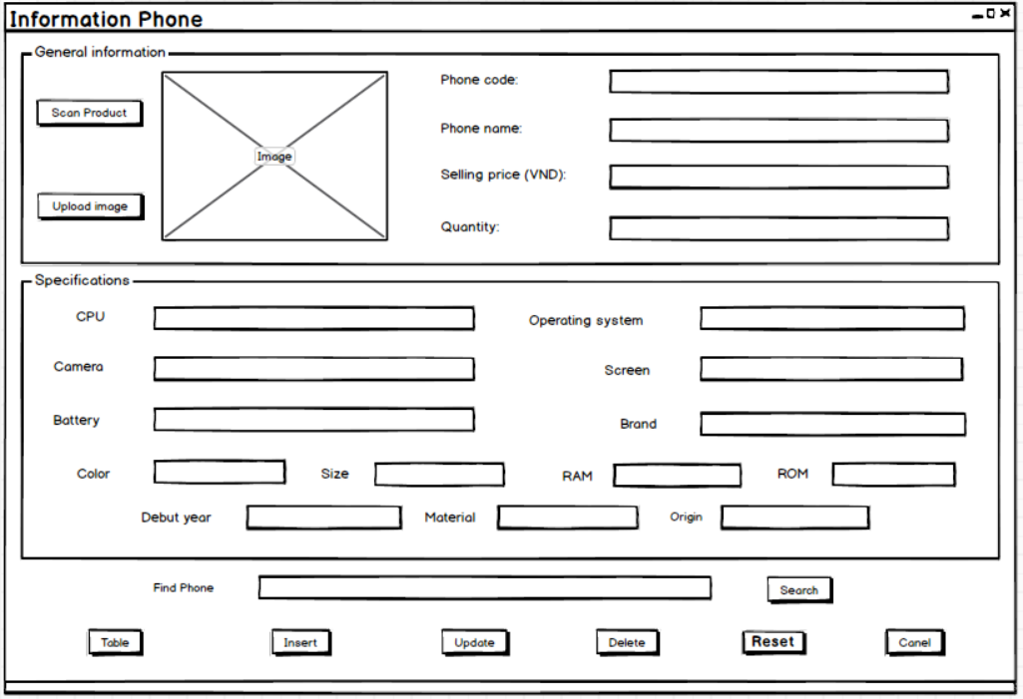

## Giao diện quản lí khách hàng

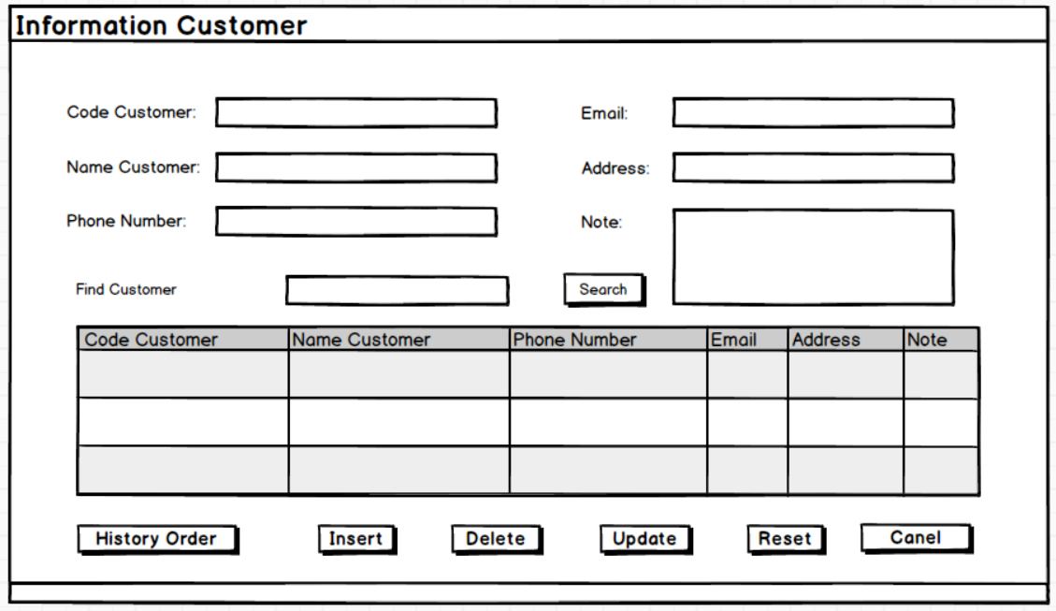

## Giao diện đổi mật khẩu

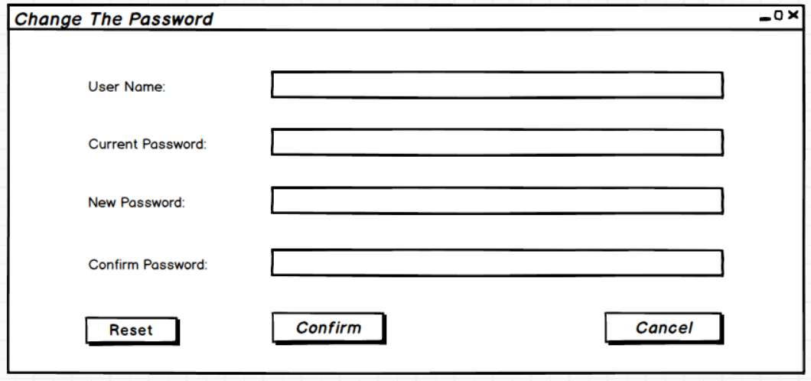

## Giao diện quản lí đơn hàng

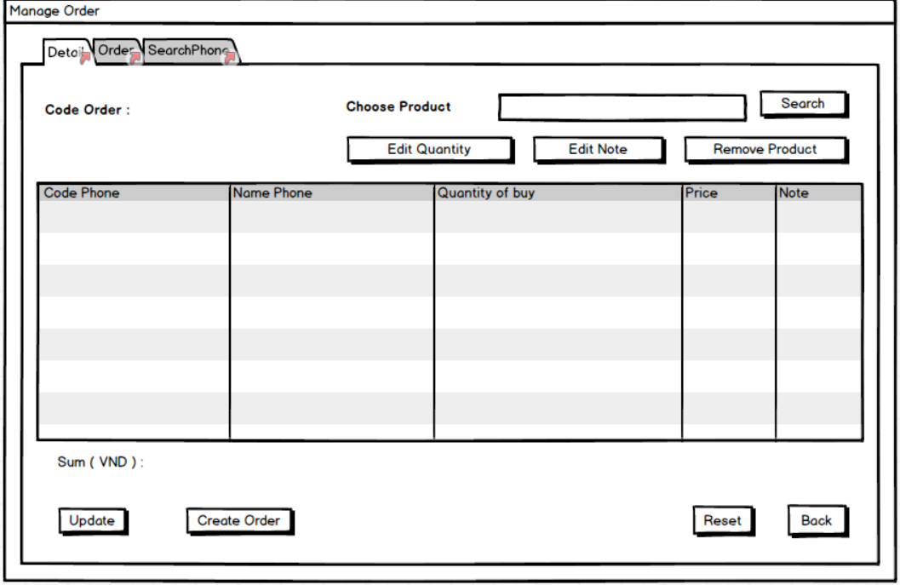

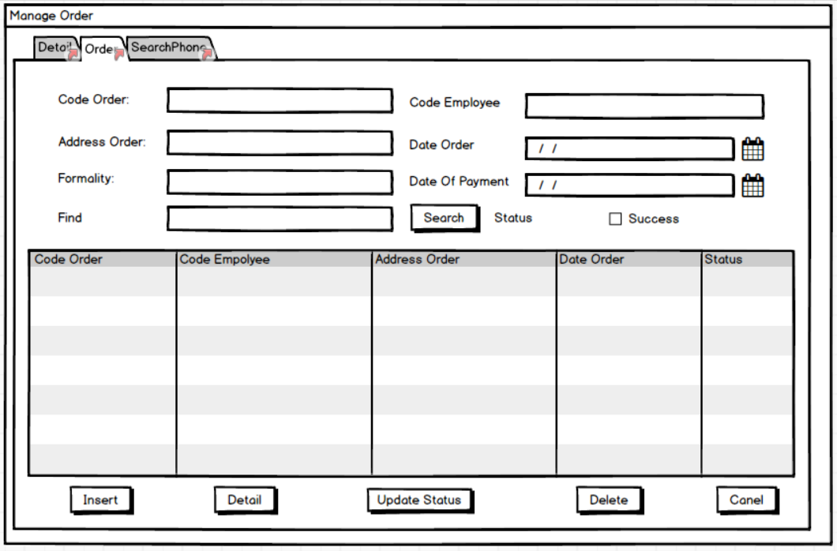

## Giao diện thống kê

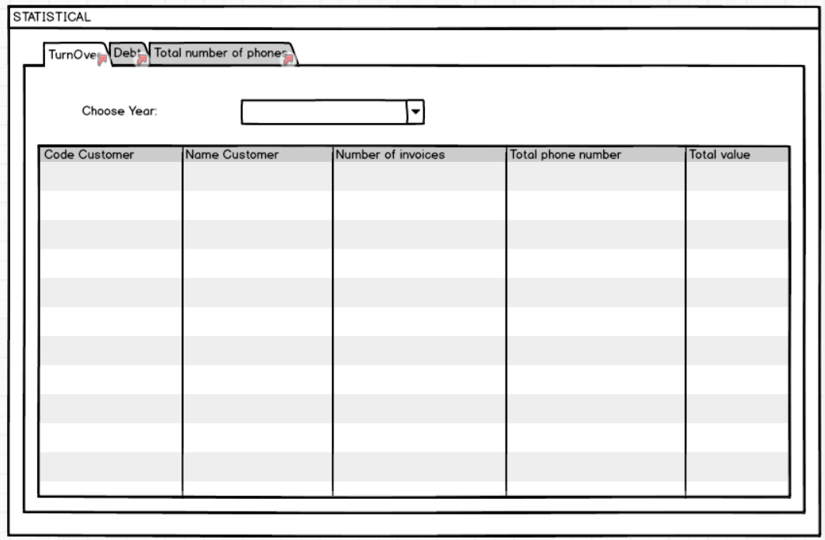

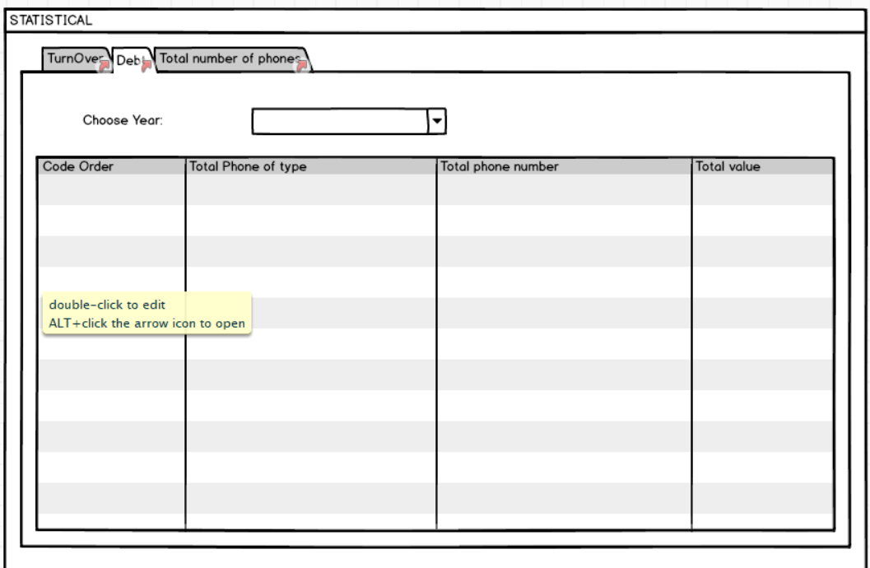

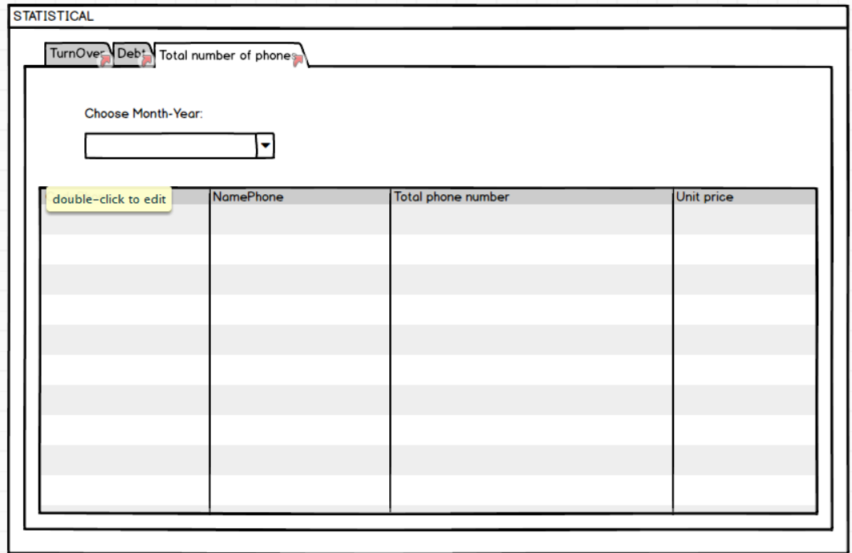

# Code thành phần

## Stored Procdures

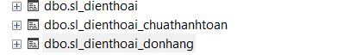

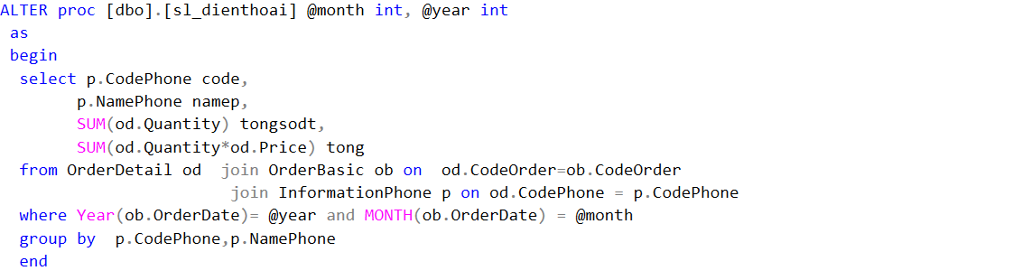

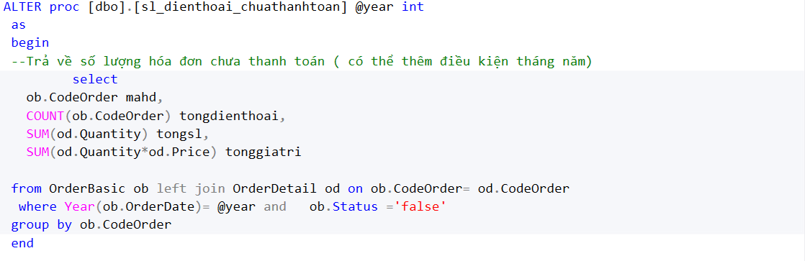

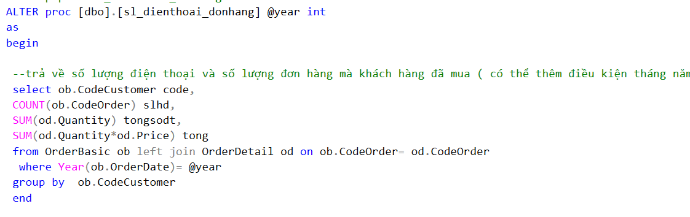

## Code Netbeans

### Cửa sổ Loading

**Giao diện**

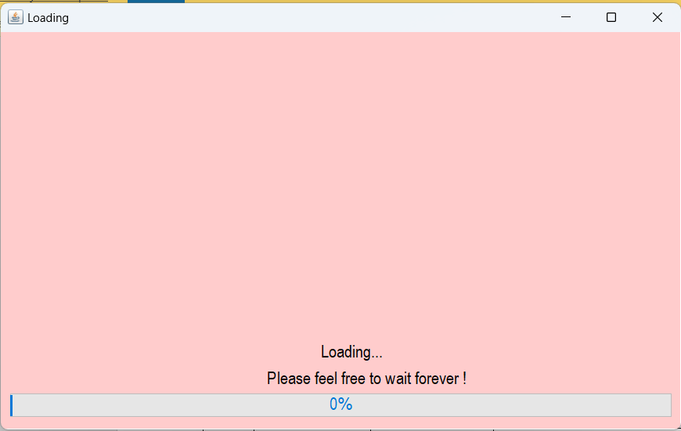

**Đặt tên các điều khiển**

|  |  |  |  |
| --- | --- | --- | --- |
| TT | Điều khiển | Tên | Giá trị |
| 1 | JDialog | name | Loading |
|  |  | title | Loading |
| 2 | JLabel | name | lblImage |
|  |  | icon |  |
| 2.1 | JLabel | name | lblLoad |
|  |  | text | Loading… |
| 2.2 | JLable | name | lblWait |
|  |  | text | Please feel free to wait forever ! |
| 2.3 | JLabel | name | pgbLoad |
|  |  | text | 0% |

### Các cửa sổ quản lý

#### Cửa sổ Login

**Giao diện**

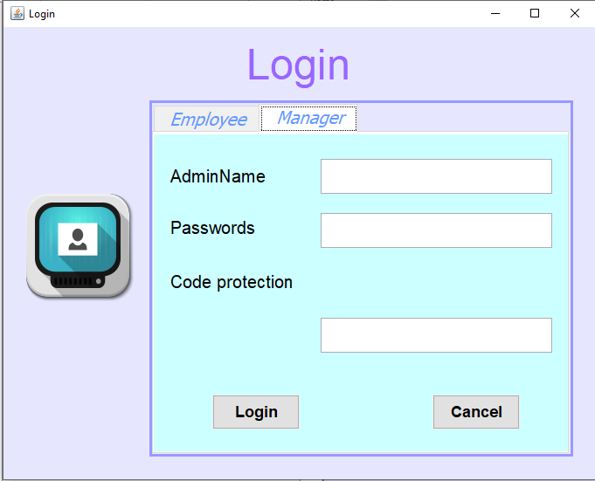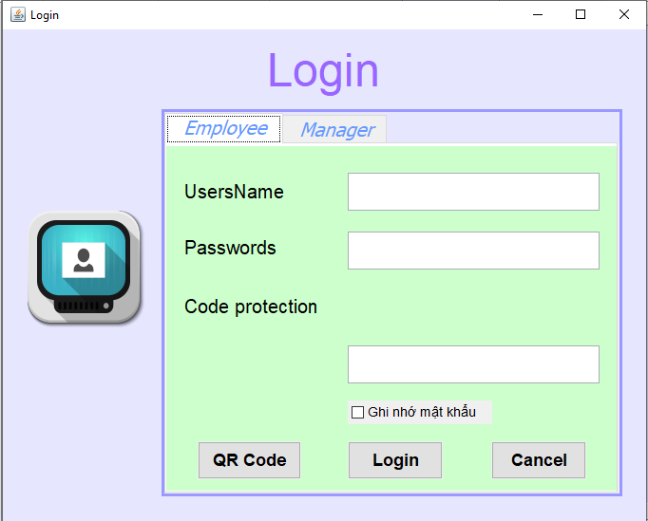

**Đặt tên các điều khiển**

|  |  |  |  |
| --- | --- | --- | --- |
| **TT** | **Điều khiển** | **Tên** | **Giá trị** |
| 1 | JDialog | name | Login |
|  |  | title | Login |
| 2 | JPanel | name | JPanel1 |
| 2.1 | JLabel | name | lblLogin |
|  |  | Text | Login |
| 2.1.1 | JLabel | name | lblImage |
|  |  | icon | Login1.png |
| 2.2 | JTabbedPane | name | LVR |
| 2.2.1 | JPanel | name | dangnhapU |
| 2.2.1.1 | JLabel | name | lblUserNameEmployee |
|  |  | Text | UserName |
| 2.2.1.2 | JTextField | name | txtUserNameEmployee |
| 2.2.1.3 | JLabel | name | lblPasswordsEmployee |
|  |  | Text | Passwords |
| 1.2.1.4 | JPasswordField | name | txtPasswordsEmployee |
| 1.2.1.5 | JLabel | name | lblCodeProtectionEmployee |
|  |  | Text | Code Protection |
| 1.2.1.6 | JLabel | name | macapuser |
| 1.2.1.7 | JTextField | name | txtCodeProtectionEmployee |
| 1.2.1.8 | JCheckBox | name | remember |
| 1.2.1.9 | JButton | name | btnloginEmployee |
|  |  | Text | Login |
|  |  | Icon | login_1.png |
| 1.2.1.10 | JButton | name | btncancelEmployee |
|  |  | Text | Cancel |
|  |  | Icon | Cancel_1.png |
| 1.2.1.11 | JButton | name | btnloginQR |
|  |  | Text | QR Code |
|  |  | Icon | QR.png |
| 1.2.2 | JPanel | name | dangnhapM |
| 1.2.2.1 | JLabel | name | lblUserNameManager |
|  |  | Text | AdminName |
| 1.2.2.2 | JTextField | name | txtUserNameManager |
| 1.2.2.3 | JLabel | name | lblPasswordsManager |
|  |  | Text | Passwords |
| 1.2.2.4 | JTextField | name | txtPasswordsManager |
| 1.2.2.5 | JLabel | name | lblCodeProtectionManager |
|  |  |  | Code Protection |
| 1.2.2.6 | JLabel | name | macapadmin |
| 1.2.2.7 | JTextField | name | txtCodeProtectionManager |
| 1.2.2.8 | JButton | name | btnloginManager |
|  |  | Text | Login |
|  |  | Icon | login_1.png |
| 1.2.2.9 | JButton | name | btncancelManager |
|  |  | Text | Cancel |
|  |  | Icon | Cancel_1.png |

#### Cửa sổ Change Password

**Giao diện**

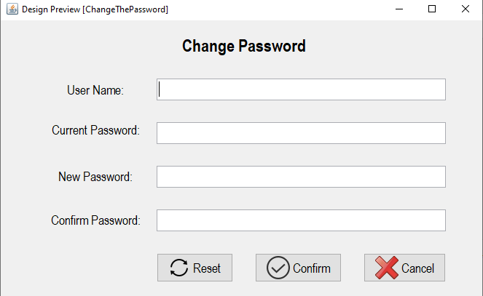

**Đặt tên các điều khiển**

|  |  |  |  |
| --- | --- | --- | --- |
| TT | Điều khiển | Tên | Giá trị |
| 1 | JDialog | name | ChangeThePassword |
|  |  | title | ChangeThePassword |
| 2 | JLabel | name | lblUserName |
|  |  | Text | UserName |
| 3 | JTextField | name | txtUserName |
| 4 | JLabel | name | lblCurrentPassword |
|  |  | Text | Current Password |
| 5 | JPasswordField | Text | txtCurrentPassword |
| 6 | JLabel | name | lblNewPassword |
|  |  | Text | NewPassword |
| 7 | JPasswordField | Text | txtNewPassword |
| 8 | JLabel | name | lblConfirmPassword |
|  |  | Text | ConfirmPassword |
| 9 | JPasswordField | Text | txtConfirmPassword |
| 10 | JButton | name | btnReset |
|  |  | Text | Reset |
|  |  | Icon | Reset.png |
| 11 | JButton | name | btnConfirm |
|  |  | Text | Confirm |
|  |  | Icon | Confirm.png |
| 12 | JButton | name | btnCancel |
|  |  | Text | Cancel |
|  |  | Icon | Cancel_1.png |

#### Cửa sổ Employee

**Giao diện**

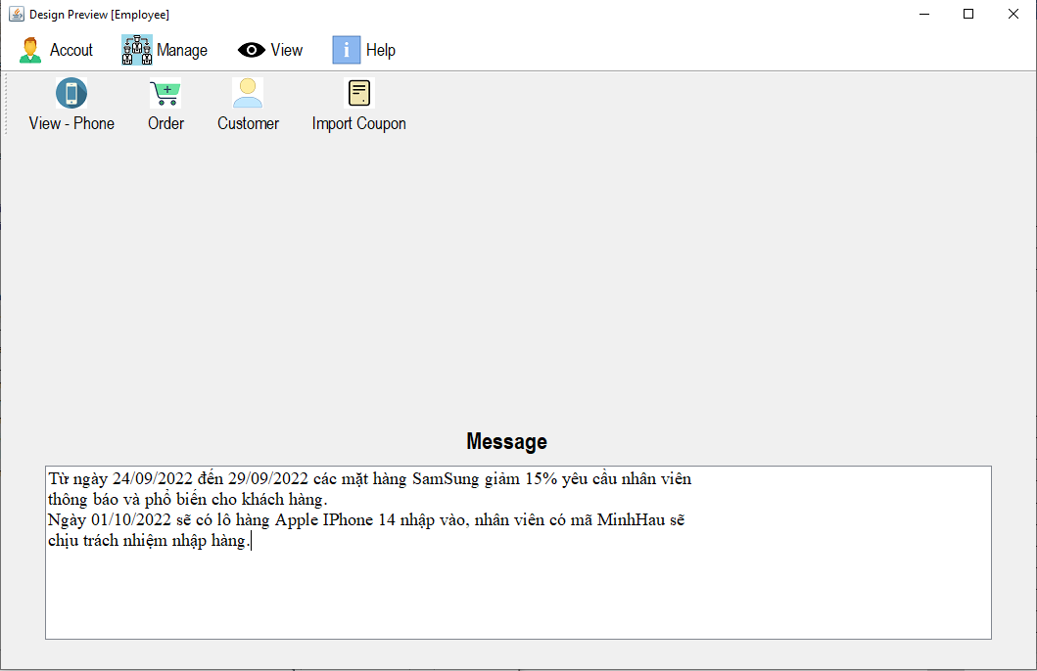

**Đặt tên các điều khiển**

|  |  |  |  |
| --- | --- | --- | --- |
| **TT** | **Điều khiển** | **Tên** | **Giá trị** |
| 1 | JTabbedPane | name | Employee |
| 1.1 | JMenuBar | name | JMenuBar1 |
| 1.1.1 | JMenu | name | mnuAccount |
|  |  | Text | Account |
|  |  | Icon | accout.png |
| 1.1.1.1 | JMenuItem | name | mniLogin |
|  |  | Text | Login |
|  |  | Icon | login_1.png |
| 1.1.1.2 | JMenuItem | name | mniLogout |
|  |  | Text | Logout |
|  |  | Icon | logout.png |
| 1.1.1.3 | JMenuItem | name | mniChangePassword |
|  |  | Text | ChangePassword |
|  |  | Icon | ChangePassword.png |
| 1.1.1.4 | JMenuItem | name | MniExit |
|  |  | Text | Exit |
|  |  | Icon | Exit.png |
| 1.1.2 | JMenu | name | mnuManage |
|  |  | Text | Manage |
|  |  | Icon | manage01.png |
| 1.1.2.1 | JMenuItem | name | mniInformationPhone |

#### Cửa sổ Manage Customer

**Giao diện**

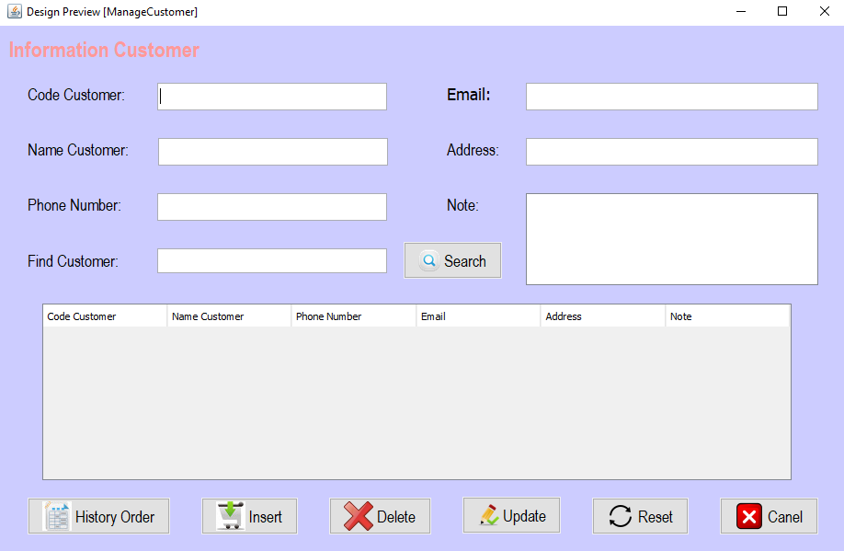

**Đặt tên các điều khiển**

|  |  |  |  |
| --- | --- | --- | --- |
| **TT** | **Điều khiển** | **Tên** | **Giá trị** |
| 1 | JPanel | name | PanelNen |
| 1.1 | JLabel | name | lblCodeCustomer |
|  |  | Text | Code Customer |
| 1.2 | JLabel | name | lblNameCustomer |
|  |  | Text | Name Customer |
| 1.3 | JLabel | name | lblPhoneNumber |
|  |  | Text | Phone Number |
| 1.4 | JLabel | name | lblEmail |
|  |  | Text | Email |
| 1.5 | JLabel | name | lblAddress |
|  |  | Text | Address |
| 1.6 | JLabel | name | lblNote |
|  |  | Text | Note |
| 1.7 | JLabel | name | lblFindCustomer |
|  |  | Text | Find Customer |
| 1.8 | JTextField | name | txtFindCustomer |
| 1.9 | JButton | name | btnSearch |
|  |  | Text | Search |
|  |  | Icon | Search_1.png |
| 1.10 | JTextArea | name | txtNote |
| 1.11 | JTextField | name | txtAddress |
| 1.12 | JTextField | name | txtEmail |
| 1.13 | JTextField | name | txtCodeCustomer |
| 1.14 | JTextField | name | txtNameCustomer |
| 1.15 | JTextField | name | txtPhoneNumber |
| 1.16 | JTable | name | tblnformationCustomer |
|  |  | Text | Code Customer, Name Customer, Phone Number, Email, Address, Note |
| 1.17 | JButton | name | btnHistoryOrder |
|  |  | Text | History Order |
|  |  | Icon | HistoryOrder.png |
| 1.18 | JButton | name | btnInsert |

#### Cửa sổ Manage Import

**Giao diện**

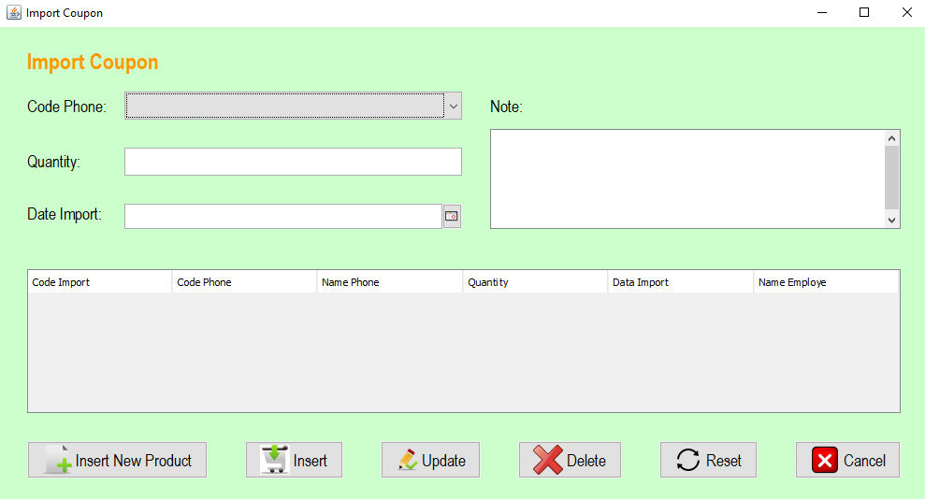

**Đặt tên các điều khiển**

|  |  |  |  |
| --- | --- | --- | --- |
| **TT** | **Điều khiển** | **Tên** | **Giá trị** |
| 1 | JPanel | name | Panelnen |
| 2 | JLabel | name | lblCodePhone |
|  |  | Text | Code Phone |
| 3 | JLabel | name | lblQuantity |
|  |  | Text | Quantity |
| 4 | JLabel | name | lblDateImport |
|  |  | Text | Date Import |
| 5 | JComboBox | name | cboCodePhone |
| 6 | JTextField | name | txtQuantity |
| 7 | JLabel | name | lblNote |
|  |  | Text | Note |
| 8 | JTextArea | name | txtNote |
| 9 | JTable | name | tblImportCoupon |
|  |  | Text | Code Import, Code Phone, Name Phone, Quantity, Data Import, Name Employe |
| 10 | JButton | Name | btnNewProduct |
|  |  | Text | New Product |
|  |  | Icon | New.png |
| 11 | JButton | Name | btnInsert |
|  |  | Text | Insert |
|  |  | Icon | insert.png |
| 12 | JButton | Name | btnUpdate |
|  |  | Text | Update |
|  |  | Icon | Update.png |
| 13 | JButton | Name | btnDelete |
|  |  | Text | Delete |
|  |  | Icon | delete.png |
| 14 | JButton | Name | btnReset |
|  |  | Text | Reset |
|  |  | Icon | Reset.png |
| 15 | JButton | Name | btnCancel |
|  |  | Text | Cancel |

#### Cửa sổ Manage Order

**Giao Diện**

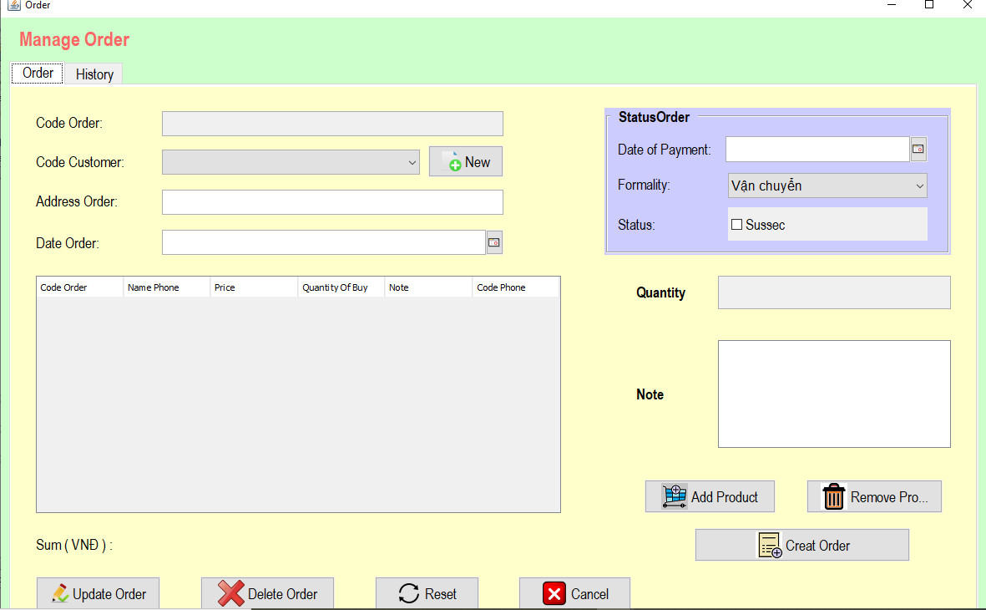

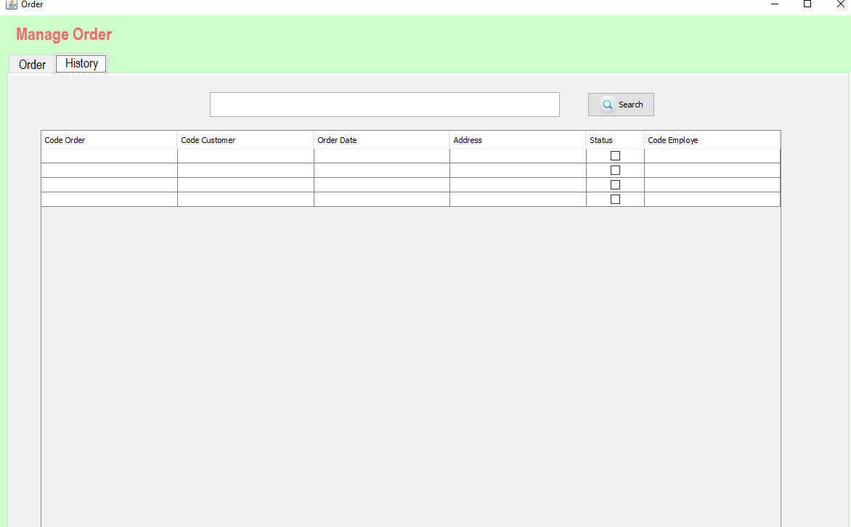

**Đặt tên các điều khiển**

|  |  |  |  |
| --- | --- | --- | --- |
| **TT** | **Điều khiển** | **Tên** | **Giá trị** |
| 1 | JPanel | name | PanelNen |
| 1.1 | JTabbedPane | name | tab |
| 1.1.1 | JPanel | name | tabOrder |
| 1.1.1.1 | JLabel | name | lblCodeOrder |
|  |  | Text | Code Order |
| 1.1.1.2 | JLabel | name | lblAddressOrder |
|  |  | Text | Address Order |
| 1.1.1.3 | JTextField | name | txtCodeOrder |
| 1.1.1.4 | JTextField | name | txtAddressOrder |
| 1.1.1.5 | JLabel | name | lblCodeEmployee |
|  |  | Text | Code Customer |
| 1.1.1.6 | JLabel | Name | lblDateOrder |
|  |  | Text | Date Order |
| 1.1.1.7 | JButton | name | btnCreatOrder |
|  |  | Text | Creat Order |
|  |  | Icon | CreateOrder.png |
| 1.1.1.8 | JButton | name | btnDeleteOrder |
|  |  | Text | Delete Order |
|  |  | Icon | delete.png |
| 1.1.1.9 | JButton | name | btnCancelOrder |
|  |  | Text | Cancel |

#### Cửa sổ Manage Phone

Giao Diện

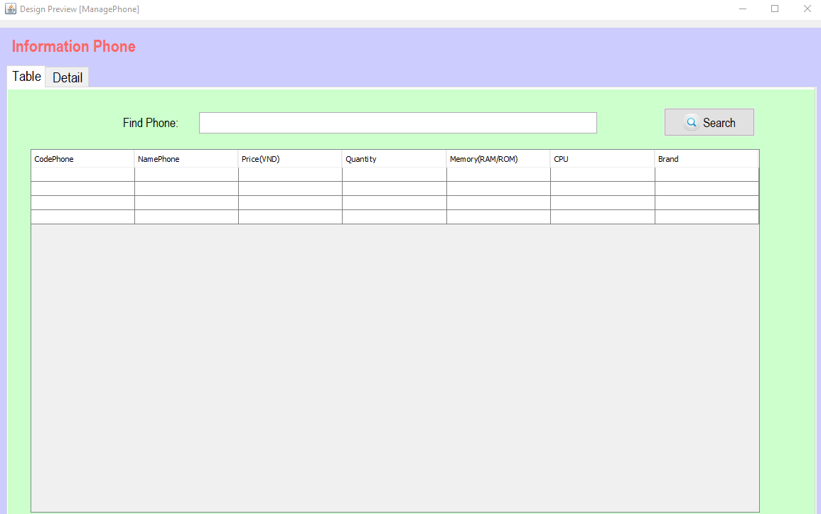

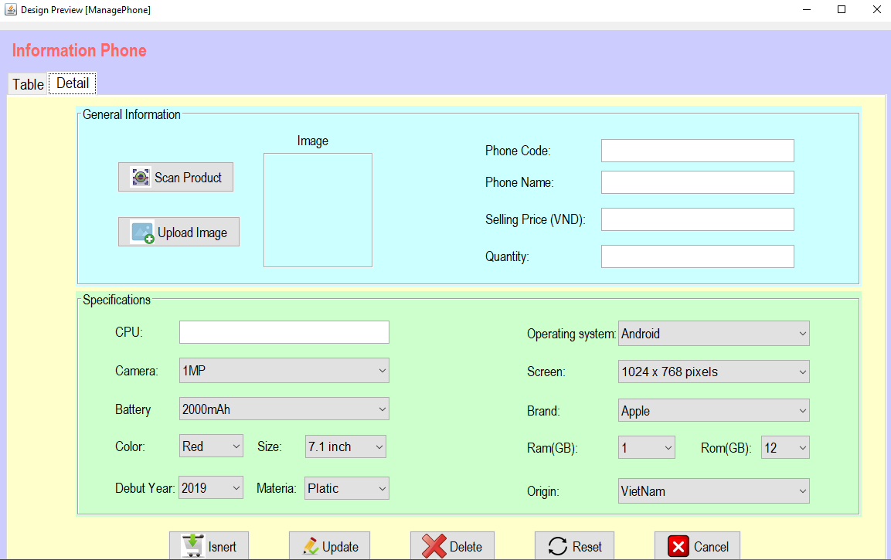

**Đặt tên các điều khiển**

|  |  |  |  |
| --- | --- | --- | --- |
| **TT** | **Điều khiển** | **Tên** | **Giá trị** |
| 1 | JPanel | name | panelnen |
| 1.1 | JTabbedPane | name | TabPanel |
| 1.1.1 | JPanel | name | tabTable |
| 1.1.1.1 | JTable | name | tblPhone |
|  |  | Text | CodePhone, NamePhone, Price(VND), Quantity, Memory(RAM/ROM), CPU, Brand |
| 1.1.1.2 | JLabel | name | lblFindPhone |
|  |  | Text | Find Phone |
| 1.1.1.3 | JTextField | name | txtFindPhone |
| 1.1.1.4 | JButton | name | btnSearch |
|  |  | Text | Search |
|  |  | Icon | Search_1.png |
| 1.1.2 | JPanel | name | tabDetail |
| 1.1.2.1 | JPanel | name | TabGeneral |
| 1.1.2.1.1 | JButton | name | btnScanProduct |
|  |  | Text | Scan Product |
|  |  | Icon | scan_1.png |
| 1.1.2.1.2 | JButton | name | btnUploadImage |
|  |  | name | Upload Image |
|  |  | Icon | Upload Image.png |
| 1.1.2.1.3 | JLabel | Name | lblImage |
| 1.1.2.1.4 | JTextField | Name | txtPhoneCode |
| 1.1.2.1.5 | JTextField | Name | txtPhoneName |
| 1.1.2.1.6 | JTextField | Name | txtSellingPrice |
| 1.1.2.1.7 | JTextField | Name | txtQuantity |
| 1.1.2.1.8 | JLabel | name | lblPhoneCode |
|  |  | Text | Phone Code |
| 1.1.2.1.9 | JLabel | name | lblPhoneName |
|  |  | Text | Phone Name |
| 1.1.2.1.10 | JLabel | name | lblSellingPrice |
|  |  | Text | Selling Price (VND) |
| 1.1.2.1.11 | JLabel | name | lblQuantity |
|  |  | Text | Quantity |
| 1.1.2.1.12 | JLabel | name | lblImage1 |
|  |  | Text | Image |
| 1.1.2.2 | JPanel | name | tabSpecification |
| 1.1.2.2.1 | JLabel | name | lblCPU |
|  |  | Text | CPU |
| 1.1.2.2.2 | JLabel | name | lblOperatingSystem |
|  |  | Text | Operating system |
| 1.1.2.2.3 | JLabel | name | lblScreen |
|  |  | Text | Screen |

#### Cửa sổ Manager

**Giao Diện**

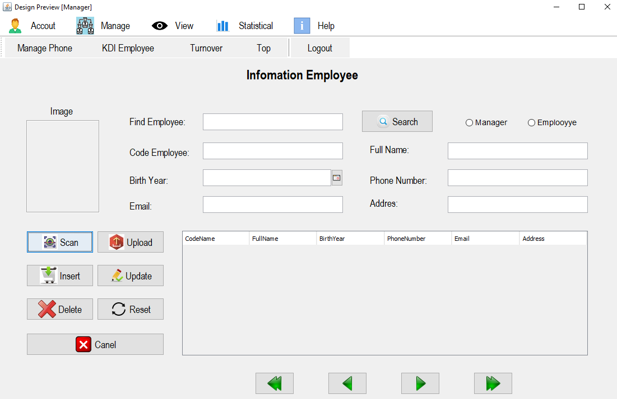

**Đặt tên các điều khiển**

|  |  |  |  |
| --- | --- | --- | --- |
| **TT** | **Điều khiển** | **Tên** | **Giá trị** |
| 1 | JMenuBar | name | mnumanager |
| 1.1 | JMenu | name | mnuAccout |
|  |  | Text | Accout |
|  |  | Icon | accout.png |
| 1.1.1 | JMenuItem | name | mItemLogin |
|  |  | Text | Login |
|  |  | Icon | login_1.png |
| 1.1.2 | JMenuItem | name | mItemLogout |
|  |  | Text | Logout |
|  |  | Icon | logout.png |
| 1.1.3 | JMenuItem | name | mItemChangePass |
|  |  | Text | Change Password |
|  |  | Icon | ChangePassword.png |
| 1.1.4 | JMenuItem | name | mitemBack |
|  |  | Text | Exit |
|  |  |  | Exit.png |
| 1.2 | JMenu | name | mnuManage |
|  |  | Text | Manage |
|  |  | Icon | manage01.png |
| 1.2.1 | JMenuItem | name | mniInformationPhone |
|  |  | Text | InformationPhone |
|  |  | Icon | dienthoai.png |
| 1.2.2 | JMenuItem | name | mniInfomationCustomer |
|  |  | Text | InfomationCustomer |
|  |  | Icon | customer.png |
| 1.2.3 | JMenuItem | name | mniOrder |
|  |  | Text | Order |
|  |  | Icon | order.png |
| 1.2.4 | JMenuItem | name | mniImportCoupon |
|  |  | Text | mportCoupon |
|  |  | Icon | ImportCoupon.png |
| 1.3 | JMenu | name | mnuView |
|  |  | Text | View |
|  |  | Icon | view.png |
| 1.3.1 | JMenuItem | name | mniStorePhone |
|  |  | Text | StorePhone |
|  |  | Icon | StorePhone.png |
| 1.4 | JMenu | name | mnuStatistical |
|  |  | Text | Statistical |
|  |  | Icon | help.png |
| 1.4.1 | JMenuItem | name | mItemTurnover |
|  |  | Text | TurnOver |
|  |  | Icon | TurnOver.png |
| 1.4.2 | JMenuItem | name | mItem Debt |
|  |  | Text | Debt |
|  |  |  | Debt.png |
| 1.4.3 | Separator | name | spt |
| 1.4.4 | JMenuItem | name | mItemKDI |
|  |  | Text | KPI Product |
|  |  | Icon | KDI Employee.png |
| 1.5 | JMenu | name | mnuHelp |
|  |  | Text | Help |
|  |  | Icon | help.png |

#### Cửa sổ StorePhone

**Giao diện**

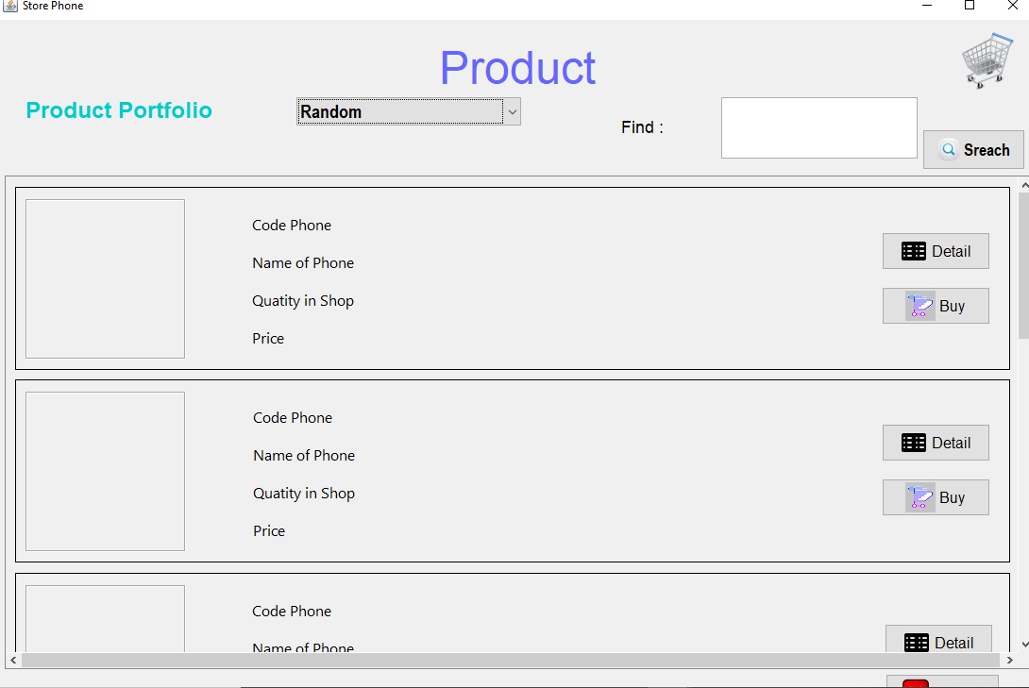

**Đặt tên các điều khiển**

|  |  |  |  |
| --- | --- | --- | --- |
| **TT** | **Điều khiển** | **Tên** | **Giá trị** |
| 1 | JScrollPane | name | spl |
| 1.1 | JPanel | name | tblProduct |
| 1.1.1 | JPanel | name | sp1 |
| 1.1.1.1 | JPanel | name | ListProduct1 |
| 1.1.1.1.1 | JLabel | name | lblImage |
| 1.1.1.1.2 | JLabel | name | lblCodePhone |
|  |  | Text | Code Phone |
| 1.1.1.1.3 | JLabel | name | txtCodePhone |
| 1.1.1.1.4 | JLabel | name | txtNameOfPhone |
| 1.1.1.1.5 | JLabel | name | lblNameOfPhone |
|  |  | Text | Name of Phone |
| 1.1.1.1.6 | JLabel | name | lblPrice |
|  |  | Text | Price |
| 1.1.1.1.7 | JLabel | name | txtPrice |
| 1.1.1.1.8 | JLabel | name | lblQuatityInShop |
|  |  | Text | Quatity in Shop |
| 1.1.1.1.9 | JLabel | name | txtQuatityInShop |
| 1.1.1.1.10 | JButton | Name | btnDetail |
|  |  | Text | Detail |
|  |  | Icon | Detail.png |
| 1.1.1.1.11 | JButton | Name | btnBuy |
|  |  | Text | Buy |
|  |  | Icon | buy.png |
| 1.1.2 | JPanel | name | sp2 |
| 1.1.2.2 | JPanel | name | ListProduct2 |
| 1.1.2.2.1 | JLabel | name | lblImage1 |
| 1.1.2.2.2 | JLabel | name | lblCodePhone1 |
|  |  | Text | Code Phone |
| 1.1.2.2.3 | JLabel | name | txtCodePhone1 |
| 1.1.2.2.4 | JLabel | name | txtNameOfPhone1 |
| 1.1.2.2.5 | JLabel | name | lblNameOfPhone1 |
|  |  | Text | Name of Phone |
| 1.1.2.2.6 | JLabel | name | lblPrice1 |
|  |  | Text | Price |
| 1.1.2.2.7 | JLabel | name | txtPrice1 |
| 1.1.2.2.8 | JLabel | name | lblQuatityInShop1 |
|  |  | Text | Quatity in Shop |
| 1.1.2.2.9 | JLabel | name | txtQuatityInShop1 |
| 1.1.2.2.10 | JButton | Name | btnDetail1 |
|  |  | Text | Detail |
|  |  | Icon | Detail.png |
| 1.1.2.2.11 | JButton | Name | btnBuy1 |
|  |  | Text | Buy |
|  |  | Icon | buy.png |

#### Cửa sổ StatisticalJFrame

Giao Diện

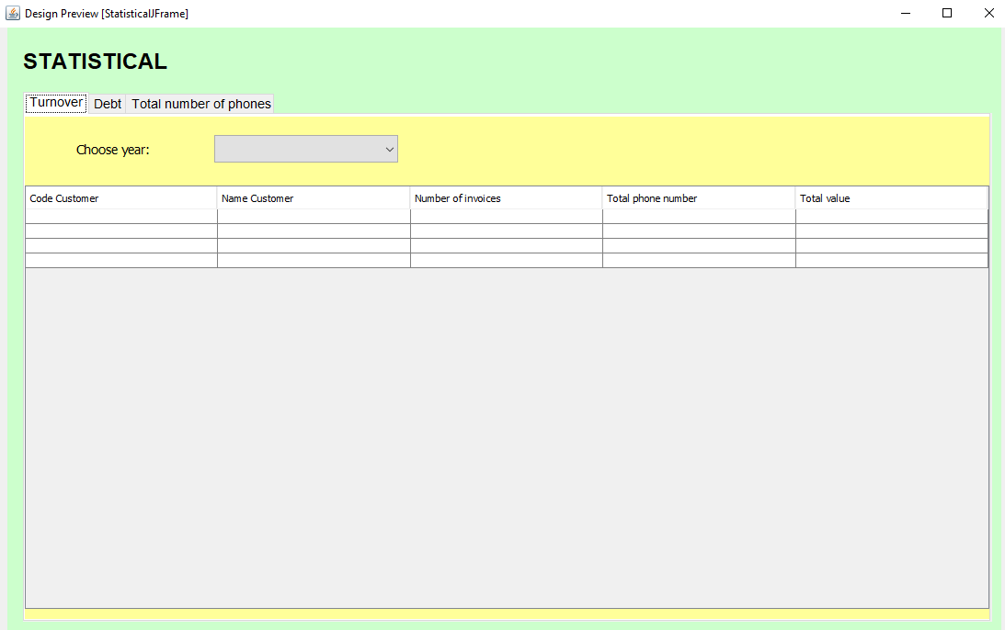

**Đặt tên các điều khiển**

|  |  |  |  |
| --- | --- | --- | --- |
| **TT** | **Điều khiển** | **Tên** | **Giá trị** |
| 1 | JPanel | name | pnStatistical |
| 1.1 | JTabbedPane | name | spl |
| 1.1.1 | JPanel | name | TabTurnOver |
| 1.1.1.1 | JComboBox | name | cboTurnover |
| 1.1.1.2 | JLabel | name | lblChooseYearTO |
|  |  | Text | Choose year |
| 1.1.1.3 | JTable | name | tblTurnOver |
|  |  | Text | CodeCustomer, Number of invoices, Total phone number, Total value |
| 1.1.2 | JPanel | name | TabDebt |
| 1.1.2.1 | JComboBox | name | cboDebt |
| 1.1.2.2 | JLabel | name | lblChooseYearDebt |
|  |  | Text | Choose year |
| 1.1.2.3 | JTable | name | tblDebt |
|  |  | Text | CodeCustomer, Total phone number, Total value, total unpaid order |
| 1.1.3 | JPanel | name | TabTotalNumberOfPhones |
| 1.1.3.1 | JLabel | name | lblChoose MonthYear |
|  |  | Text | Choose Month-Year |
| 1.1.3.2 | JComboBox | name | cboTotalNumberOfPhones |
| 1.1.3.3 | JTable | name | tblTotalNumberOfPhones |
|  |  | Text | Code Phone, Name Phone, Total phone number, Unit price |
| 1.2 | JLabel | name | lblSTATISTICAL |
|  |  | Text | STATISTICAL |

# 

# Tester và đóng gói

## Biên bản test

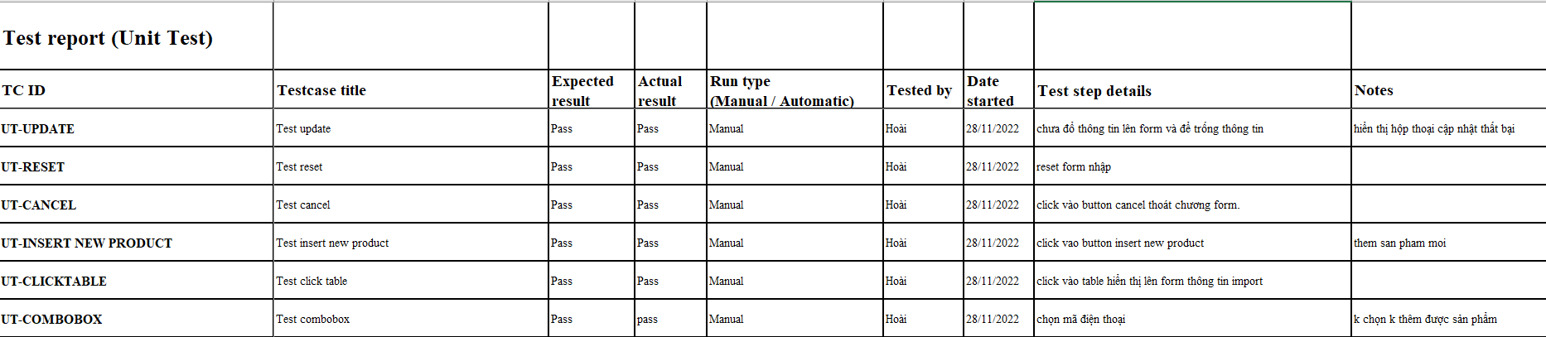

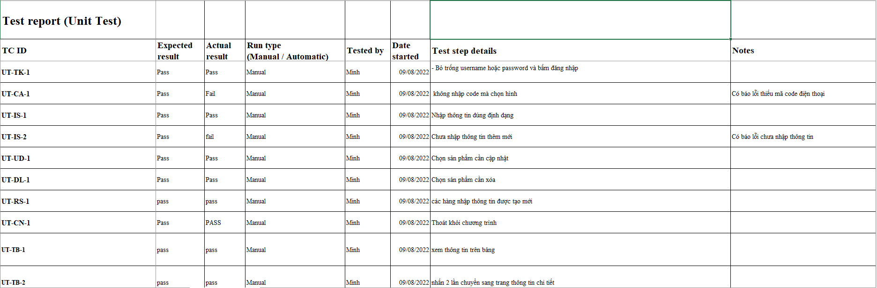

## Đóng gói

* Môi trường lập trình yêu cầu: Java, Python
* Kích thước tệp sản phẩm:
* Yêu cầu cấu hình hệ thống: Hệ điều hành Windown 10 trở lên